HỌC VIỆN NGÂN HÀNG
KHOA CÔNG NGHỆ THÔNG TIN VÀ KINH TẾ SỐ

BÁO CÁO KIỂM TRA 1
HỌC PHẦN: LẬP TRÌNH DI ĐỘNG
ĐỀ TÀI:
XÂY DỰNG ỨNG DỤNG QUẢN LÝ CHI TIÊU CÁ NHÂN
Giảng viên hướng dẫn | : | ThS. Nguyễn Hoàng Anh
Mã lớp học phần | : | 261IS26A01
Nhóm sinh viên thực hiện | : | 03

Hà Nội – 10/2026
HỌC VIỆN NGÂN HÀNG
KHOA CÔNG NGHỆ THÔNG TIN VÀ KINH TẾ SỐ
BÁO CÁO KIỂM TRA 1
HỌC PHẦN: LẬP TRÌNH DI ĐỘNG
ĐỀ TÀI:
XÂY DỰNG ỨNG DỤNG QUẢN LÝ CHI TIÊU CÁ NHÂN
Giảng viên hướng dẫn: ThS. Nguyễn Hoàng Anh
Sinh viên thực hiện:
Họ và tên | Mã sinh viên
Đinh Tuấn Dũng | 26A4040715
Trần Văn Đức | 26A4041174
Hoàng Anh Đức | 26A4041168
Hoàng Đức Nhiệm | 26A4041651
Đỗ Minh Hiếu | 26A4041183
Trần Mạnh Hải | 26A4041180

LỜI CAM ĐOAN
Nhóm xin cam kết toàn bộ nội dung trong bài báo cáo là sản phẩm nghiên cứu và thực hiện độc lập của nhóm. Nhóm đảm bảo bài làm không sao chép từ bất kỳ tài liệu, công trình nghiên cứu nào chưa được công bố. Các thông tin, dữ liệu tham khảo đều đã được trích dẫn nguồn đầy đủ và rõ ràng.
Nhóm xin hoàn toàn chịu trách nhiệm trước Bộ môn, Khoa và Nhà trường nếu có bất kỳ vi phạm nào về quy chế học thuật hoặc gian lận được phát hiện.

LỜI CẢM ƠN
Lời đầu tiên, chúng em xin phép được gửi lời cảm ơn đến thầy Nguyễn Hoàng Anh, nhờ sự nhiệt tình, tận tâm và kiến thức chuyên môn sâu rộng của thầy, chúng em đã được định hướng rõ ràng, được giải đáp kịp thời những thắc mắc và hoàn thiện tốt bài tập lớn này. Những kiến thức và kỹ năng thu nhận được trong quá trình thực hiện sẽ là hành trang quý báu cho chúng em trong công việc thực tiễn sau này.
Báo cáo này là kết quả của quá trình nghiên cứu, học hỏi và nỗ lực của cả nhóm. Dù đã cố gắng hoàn thiện nhưng vẫn không tránh khỏi những thiếu sót nhất định. Chúng em rất mong nhận được sự góp ý, nhận xét từ thầy để có thể tiếp tục hoàn thiện hơn trong tương lai.

MỤC LỤC
LỜI CAM ĐOAN i
LỜI CẢM ƠN ii
MỤC LỤC iii
DANH MỤC HÌNH ẢNH v
DANH MỤC BẢNG BIỂU vi
PHẦN 1: BÁO CÁO ĐỀ XUẤT DỰ ÁN (PROJECT PROPOSAL REPORT - INITIATION PHASE) 1
1.1. Tên dự án (Project Title): Ứng dụng quản lý chi tiêu cá nhân 1
1.2. Danh sách thành viên và phân công vai trò (Team Members and Roles) 1
1.3. Mục tiêu và kết quả dự kiến (Objectives and Expected Outcomes) 1
1.3.1. Mục tiêu dự án 1
1.3.2. Sản phẩm bàn giao dự kiến 2
1.4. Phạm vi dự án và yêu cầu kỹ thuật (Scope and Technical Requirements) 3
1.4.1. Phạm vi dự án 3
1.4.2. Yêu cầu kỹ thuật 7
1.5. Kế hoạch thực hiện dự án 9
1.6. Tài nguyên và công cụ 10
1.7. Đánh giá rủi ro 11
1.8. Tài liệu tham khảo 13
PHẦN 2: BÁO CÁO PHÂN TÍCH HỆ THỐNG VÀ THIẾT KẾ KIẾN TRÚC (SYSTEM ANALYSIS & ARCHITECTURAL DESIGN REPORT - DESIGN PHASE) 14
2.1. Tổng quan hệ thống (System Overview) 14
2.2. Sơ đồ UML (UML Diagrams) 15
2.2.1. Sơ đồ Use Case (Use Case Diagram) 15
2.2.2. Sơ đồ Lớp (Class Diagram) 18
2.2.3. Sơ đồ Tuần tự (Sequence Diagram) 19
2.3. Thiết kế cơ sở dữ liệu (Database Design) 22
2.3.1. Mức khái niệm 22
2.3.2. Mức logic 24
2.3.3. Mức vật lý 25
2.4. Thiết kế Giao diện Người dùng (UI Mockups) 27
2.4.1. Định hướng và nguyên tắc thiết kế 27
2.4.2. Kiến trúc thông tin và điều hướng 29
2.4.3. Danh mục màn hình đã thiết kế 32
2.4.4. Thiết kế chi tiết theo nhóm màn hình 33
2.4.5. Luồng người dùng xuyên suốt (End-to-End User Flow) 62
2.4.6. Thiết kế các trạng thái giao diện và xử lý lỗi 63
2.4.7. Đối chiếu thiết kế với phạm vi chức năng 64
2.4.8. Tổng kết 65
2.5. Kế hoạch triển khai Test luồng 65
2.5.1. Mục đích 65
2.5.2. Phạm vi kiểm thử 66
2.5.3. Quy trình triển khai Test flow 66
2.5.4. Test flow 1 – Quản lý ví cơ bản 67
2.5.5. Test flow 2 – Quản lý danh mục 68
2.5.6. Test flow 3 – Quản lý giao dịch thu nhập và chi tiêu 68
2.5.7. Kiểm thử và xử lý lỗi 69
2.5.8. Tiêu chí hoàn thành kiểm thử 69
2.5.9. Công cụ hỗ trợ kiểm thử 69
2.6. Mức độ đóng góp của thành viên (Team Contributions) 70

DANH MỤC HÌNH ẢNH
Hình 1: Sơ đồ Use case tổng quát 15
Hình 2: Sơ đồ Use case Quản lý Ví 16
Hình 3: Sơ đồ Use case Quản lý giao dịch 17
Hình 4: Sơ đồ Use case Quản lý danh mục 18
Hình 5: Sơ đồ Lớp 18
Hình 6: Biều đồ tuần tự Quản lý Ví 19
Hình 7: Sơ đồ tuần tự Quản lý giao dịch 20
Hình 8: Sơ đồ tuần tự Quản lý danh mục 21
Hình 9: Sơ đồ ERD 23
Hình 10: Lược đồ quan hệ 24
Hình 11: Sơ đồ kiến trúc thông tin và điều hướng của ứng dụng 30
Hình 12: Tổng quan – tab Báo cáo (trang Báo cáo xu hướng) 33
Hình 13: Thêm ví – Chọn loại ví 37
Hình 14: Tạo ví cơ bản 38
Hình 15: Tạo ví tiết kiệm 39
Hình 16: Cài đặt – Chọn đơn vị tiền tệ 40
Hình 17: Tổng quan – tab Ví (danh sách ví) 41
Hình 18: Sổ giao dịch 46
Hình 19: Biểu mẫu Thêm giao dịch mới (tab Chi tiêu) 47
Hình 20: Thêm giao dịch – Chọn ví, chọn nhóm, chọn đối tượng 48
Hình 21: Tổng quan – tab Sổ nợ 53
Hình 22: Màn hình Mục tiêu chi tiêu – tab Chi tiêu 56
Hình 23: Màn hình Tài khoản (Cài đặt & Khác) 60

DANH MỤC BẢNG BIỂU

Bảng 1: Danh sách thành viên và phân công vai trò 1
Bảng 2: Sản phẩm bàn giao dự kiến 3
Bảng 3: Kế hoạch thực hiện dự án 10
Bảng 4: Tài nguyên và công cụ sử dụng 11
Bảng 5: Đánh giá rủi ro của dự án 13
Bảng 6: Mối quan hệ giữa các thực thể 23
Bảng 7: Thiết kế mức vật lý thực thể NguoiDung 25
Bảng 8: Thiết kế mức vật lý thực thể Vi 25
Bảng 9: Thiết kế mức vật lý thực thể DanhMuc 26
Bảng 10: Thiết kế mức vật lý thực thể DoiTuong 26
Bảng 11: Thiết kế mức vật lý thực thể GiaoDich 27
Bảng 12: Thiết kế mức vật lý thực thể NganSach 27
Bảng 13: Nguyên tắc thiết kế và biểu hiện trong mockup 28
Bảng 14: Các thành phần của hệ thống thiết kế 29
Bảng 15: Ánh xạ giữa thanh điều hướng và các khung hình Figma 31
Bảng 16: Đối chiếu thuật ngữ giữa phạm vi dự án và giao diện 32
Bảng 17: Danh sách 13 khung hình Figma 33
Bảng 18: Lý do thiết kế Tổng quan 35
Bảng 19: Luồng thao tác Tổng quan 36
Bảng 20: Lý do thiết kế Ví 43
Bảng 21: Luồng thao tác thêm Ví 44
Bảng 22: Luồng thao tác xem và quản lý Ví 45
Bảng 23: Lý do thiết kế giao dịch 50
Bảng 24: Luồng thao tác tra cứu giao dịch 51
Bảng 25: Luồng thao tác ghi nhận giao dịch thu chi 52
Bảng 26: Lý do thiết kế giao dịch vay nợ 54
Bảng 27: Luồng thao tác giao dịch vay nợ 55
Bảng 28: Lý do thiết kế ngân sách 57
Bảng 29: Quy ước trạng thái mục tiêu 58
Bảng 30: Luồng thao tác ngân sách 59
Bảng 31: Lý do thiết kế tài khoản 61
Bảng 32: Luồng thao tác tài khoản 62
Bảng 33: Các trạng thái giao diện tiêu chuẩn 64
Bảng 34: Ma trận đối chiếu chức năng – màn hình 65
Bảng 35: Quy trình triển khai test flow 67
Bảng 36: Công cụ hỗ trợ kiểm thử 70
Bảng 37: Mức độ đóng góp của thành viên 70

PHẦN 1: BÁO CÁO ĐỀ XUẤT DỰ ÁN (PROJECT PROPOSAL REPORT - INITIATION PHASE)

1.1. Tên dự án (Project Title): Ứng dụng quản lý chi tiêu cá nhân

1.2. Danh sách thành viên và phân công vai trò (Team Members and Roles)
STT | Mã sinh viên | Họ và tên | Vai trò & Trách nhiệm chính
1 | 26A4040715 | Đinh Tuấn Dũng | Developer – Phụ trách quản lý tài khoản, xác thực và bảo mật hệ thống; đăng ký, đăng nhập, xác nhận email, quên/đổi mật khẩu, JWT, phân quyền và bảo vệ API.  Business Analyst & QA Tester – Phụ trách phân tích nghiệp vụ hệ thống và kiểm thử chức năng.
2 | 26A4041174 | Trần Văn Đức | Developer – Phụ trách quản lý ví cơ bản, ví tiết kiệm, các giao diện, API, CSDL liên quan.  UI/UX Designer & QA Tester – Phụ trách thiết kế giao diện, trải nghiệm người dùng và kiểm thử chức năng.
3 | 26A4041168 | Hoàng Anh Đức | Developer – Phụ trách quản lý giao dịch thu nhập, chi tiêu, chuyển tiền, vay/nợ, API, CSDL liên quan, tìm kiếm, lọc và sắp xếp giao dịch.
4 | 26A4041651 | Hoàng Đức Nhiệm | Developer – Phụ trách quản lý ngân sách, mục tiêu tháng, mục tiêu theo danh mục, theo dõi số tiền sử dụng, tiến độ và các giao diện, API, CSDL liên quan.
5 | 26A4041183 | Đỗ Minh Hiếu | Developer – Phụ trách quản lý danh mục, đối tượng, phân loại giao dịch và các giao diện, API, CSDL liên quan.
6 | 26A4041180 | Trần Mạnh Hải | Developer – Phụ trách Dashboard, thống kê và báo cáo tài chính, biểu đồ thu–chi, chi tiêu theo danh mục và các giao diện, API, CSDL liên quan.
Bảng 1: Danh sách thành viên và phân công vai trò
(Nguồn: Nhóm nghiên cứu)

1.3. Mục tiêu và kết quả dự kiến (Objectives and Expected Outcomes)

1.3.1. Mục tiêu dự án
Dự án “Ứng dụng quản lý chi tiêu cá nhân” được thực hiện nhằm giúp người dùng chủ động quản lý tài chính, kiểm soát chi tiêu, thiết lập ngân sách, theo dõi vay nợ, xây dựng kế hoạch tiết kiệm một cách thuận tiện và có hệ thống. Qua đó, ứng dụng góp phần hạn chế chi tiêu thiếu kiểm soát, giảm áp lực và gánh nặng tài chính, đồng thời giúp người dùng chủ động hơn trong việc lập kế hoạch và thực hiện các mục tiêu trong cuộc sống.
Ứng dụng tập trung quản lý các nguồn tiền thông qua hai loại chính là ví cơ bản (tiền mặt, thẻ ghi nợ…) và ví tiết kiệm (quỹ tiết kiệm). Hệ thống cho phép ghi nhận các giao dịch thu nhập, chi tiêu và vay/nợ, phân loại giao dịch theo danh mục phù hợp, gắn các đối tượng cho từng giao dịch để phục vụ tốt cho việc theo dõi và phân tích thống kê. Ngoài ra, người dùng có thể thiết lập và theo dõi ngân sách chi tiêu theo từng danh mục và ví, qua đó nắm được số tiền đã sử dụng và ngân sách còn lại. Đối với hoạt động tiết kiệm, hệ thống hỗ trợ thiết lập mục tiêu và theo dõi quá trình tích lũy theo thời gian.
Về mặt kỹ thuật, dự án hướng đến việc áp dụng Flutter và Dart để phát triển ứng dụng di động trên nền tảng Android, kết hợp với Backend và cơ sở dữ liệu để lưu trữ, xử lý và quản lý dữ liệu. Thông qua dự án, nhóm có cơ hội vận dụng kiến thức về lập trình di động, mô hình Client – Server, thiết kế cơ sở dữ liệu, xây dựng API, phân tích hệ thống, thiết kế giao diện và kiểm thử phần mềm.

1.3.2. Sản phẩm bàn giao dự kiến
Sau khi hoàn thành, dự án dự kiến bàn giao các sản phẩm sau:
STT | Sản phẩm bàn giao | Nội dung
1 | Cơ sở dữ liệu | Tài liệu thiết kế cơ sở dữ liệu và ERD
2 | Tài liệu thiết kế | Use Case, Class Diagram, Sequence Diagram
3 | Thiết kế giao diện | Wireframe/Mockup các màn hình chính
4 | Tài liệu kiểm thử, test flow | Danh sách test case, test flow và kết quả kiểm thử các chức năng chính
5 | Ứng dụng quản lý chi tiêu cá nhân | Bản hoàn chỉnh ứng dụng quản lý chi tiêu cá nhân
6 | Báo cáo dự án | Báo cáo phân tích, thiết kế và quá trình thực hiện dự án
Bảng 2: Sản phẩm bàn giao dự kiến
(Nguồn: Nhóm nghiên cứu)

1.4. Phạm vi dự án và yêu cầu kỹ thuật (Scope and Technical Requirements)

1.4.1. Phạm vi dự án
Trong phạm vi bài tập lớn, “Ứng dụng quản lý chi tiêu cá nhân” tập trung xây dựng các chức năng phục vụ nhu cầu quản lý tài chính cá nhân của người dùng. Phạm vi của hệ thống bao gồm quản lý tài khoản, quản lý các nguồn tiền thông qua ví, quản lý giao dịch, phân loại giao dịch theo danh mục và đối tượng, thiết lập và theo dõi ngân sách, tổng quan tình hình tài chính, thống kê – báo cáo và tìm kiếm, lọc giao dịch.

1.4.1.1. Tính năng bao gồm (In-scope)
a) Quản lý tài khoản
Hệ thống cung cấp các chức năng cơ bản giúp người dùng quản lý và sử dụng tài khoản cá nhân. Người dùng có thể đăng ký tài khoản mới bằng email, đăng nhập, đăng xuất, đổi mật khẩu và thực hiện chức năng quên mật khẩu khi cần thiết. Việc thiết kế chức năng quản lý tài khoản nhằm xác định và phân biệt từng người dùng trong hệ thống, đồng thời tạo cơ sở để quản lý dữ liệu tài chính riêng của mỗi người dùng.
- Đăng ký tài khoản: Người dùng có thể đăng ký tài khoản mới bằng email và các thông tin cần thiết. Hệ thống tạo tài khoản tương ứng để người dùng có thể sử dụng các chức năng của ứng dụng.
- Đăng nhập/Đăng xuất: Người dùng đăng nhập vào hệ thống bằng tài khoản đã đăng ký và đăng xuất khi kết thúc phiên sử dụng. Chức năng đăng nhập giúp bảo vệ dữ liệu và hạn chế việc truy cập trái phép, trong khi đăng xuất cho phép người dùng chủ động kết thúc phiên làm việc.
- Quên mật khẩu: Người dùng có thể thực hiện khôi phục mật khẩu thông qua email đã đăng ký. Hệ thống gửi liên kết hoặc mã xác thực để xác nhận quyền khôi phục tài khoản trước khi cho phép thiết lập mật khẩu mới.
- Đổi mật khẩu: Người dùng có thể thay đổi mật khẩu hiện tại bằng cách nhập mật khẩu cũ để xác thực và nhập mật khẩu mới. Chức năng này giúp người dùng chủ động cập nhật thông tin đăng nhập trong quá trình sử dụng hệ thống.
b) Quản lý ví
Hệ thống hỗ trợ người dùng quản lý hai loại ví chính là ví cơ bản và ví tiết kiệm, nhằm phân biệt các nguồn tiền theo mục đích sử dụng, giúp hệ thống phản ánh rõ hơn cách người dùng đang phân bổ nguồn tiền.
- Quản lý ví cơ bản: Người dùng có thể thêm, chỉnh sửa, xóa và xem thông tin ví. Các thông tin chính bao gồm tên ví, đơn vị tiền tệ và số tiền hiện có, trong đó người dùng bắt buộc phải nhập đầy đủ các thông tin này để đảm bảo hệ thống có đủ dữ liệu cần thiết cho việc quản lý và theo dõi số dư. Việc cho phép quản lý nhiều ví cơ bản giúp người dùng có thể theo dõi các nguồn tiền khác nhau trong thực tế, chẳng hạn như tiền mặt, thẻ ghi nợ…, thay vì phải gộp tất cả vào một nguồn tiền duy nhất.
- Quản lý ví tiết kiệm: Người dùng cũng có thể thêm, chỉnh sửa, xóa và xem thông tin ví tiết kiệm. Ngoài tên ví, đơn vị tiền tệ và số tiền ban đầu là các thông tin bắt buộc, hệ thống cho phép người dùng xác định mục tiêu tiết kiệm, ngày bắt đầu và ngày kết thúc. Việc bổ sung các thông tin này nhằm phục vụ nhu cầu theo dõi một khoản tiền được dành riêng cho một mục tiêu cụ thể, đồng thời giúp người dùng có cơ sở theo dõi quá trình tích lũy trong khoảng thời gian đã đặt ra.
c) Quản lý giao dịch
Hệ thống hỗ trợ người dùng ghi nhận và quản lý các giao dịch thu nhập, chi tiêu và vay/nợ, qua đó phản ánh sự biến động của các nguồn tiền trong quá trình sử dụng. Việc thiết kế chức năng quản lý giao dịch nhằm giúp người dùng ghi nhận các khoản tiền phát sinh, đồng thời tạo cơ sở để hệ thống tổng hợp, thống kê và theo dõi tình hình tài chính theo từng khoảng thời gian.
- Quản lý giao dịch thu nhập và chi tiêu: Người dùng có thể thêm, chỉnh sửa, xóa và xem các giao dịch thu nhập, chi tiêu. Mỗi giao dịch bao gồm các thông tin như số tiền, ngày giao dịch và ghi chú; đồng thời người dùng có thể lựa chọn ví và danh mục tương ứng. Việc gắn giao dịch với ví giúp xác định nguồn tiền phát sinh và phản ánh sự thay đổi số dư của ví, trong khi việc gắn với danh mục giúp phân loại các khoản thu – chi theo từng nhóm, từ đó hỗ trợ việc theo dõi và thống kê chi tiết hơn.
- Quản lý giao dịch vay/nợ: Người dùng có thể thêm, chỉnh sửa, xóa và xem các giao dịch vay/nợ. Thông tin giao dịch bao gồm số tiền, ngày giao dịch, ngày đến hạn và ghi chú, đồng thời người dùng lựa chọn ví và loại giao dịch tương ứng. Các loại giao dịch vay/nợ bao gồm Cho vay, Thu nợ, Thu lãi, Đi vay, Trả nợ và Trả lãi. Việc bổ sung nhóm giao dịch vay/nợ nhằm phản ánh các khoản tiền phát sinh từ hoạt động cho vay hoặc đi vay, hỗ trợ người dùng theo dõi số tiền đã cho vay, số tiền đã vay và các khoản thu hồi hoặc hoàn trả.
d) Quản lý danh mục
Hệ thống cung cấp chức năng quản lý danh mục nhằm hỗ trợ người dùng phân loại các giao dịch theo từng nhóm, từ đó giúp việc theo dõi và quản lý các khoản thu – chi trở nên rõ ràng và có hệ thống hơn. Người dùng có thể thêm, chỉnh sửa, xóa và xem các danh mục phù hợp với nhu cầu sử dụng. Việc quản lý và phân loại danh mục là cơ sở để hệ thống tổng hợp, thống kê và trực quan hóa dữ liệu giao dịch, chẳng hạn như xác định nhóm chi tiêu chiếm tỷ trọng cao hoặc theo dõi các nguồn thu nhập trong từng khoảng thời gian. Qua đó, người dùng có thêm thông tin để nhận biết đặc điểm chi tiêu và quản lý tài chính phù hợp hơn.
e) Quản lý đối tượng
Hệ thống cung cấp chức năng quản lý đối tượng nhằm hỗ trợ người dùng ghi nhận chi tiết hơn các giao dịch phát sinh, bên cạnh việc phân loại giao dịch theo danh mục. Người dùng có thể thêm, chỉnh sửa, xóa và xem các đối tượng phù hợp với nhu cầu sử dụng, đồng thời gắn đối tượng tương ứng với từng giao dịch. Đối tượng có thể được sử dụng để đại diện cho người, địa điểm hoặc đơn vị liên quan đến giao dịch. Việc quản lý và gắn đối tượng với giao dịch giúp người dùng theo dõi chi tiết các khoản thu – chi theo từng đối tượng cụ thể, đồng thời tạo cơ sở để hệ thống hỗ trợ tìm kiếm, lọc và tổng hợp các giao dịch có liên quan.
f) Quản lý ngân sách
Hệ thống hỗ trợ người dùng thiết lập và theo dõi ngân sách chi tiêu theo từng danh mục. Người dùng có thể thêm, chỉnh sửa, xóa và xem ngân sách; xác định số tiền ngân sách và lựa chọn danh mục, ví áp dụng. Việc thiết kế ngân sách theo từng danh mục nhằm giúp người dùng chủ động phân bổ một khoản tiền nhất định cho từng nhóm chi tiêu, thay vì chỉ theo dõi tổng số tiền đã chi trong toàn bộ quá trình sử dụng.
Trong quá trình phát sinh các giao dịch chi tiêu, hệ thống hỗ trợ theo dõi số tiền đã sử dụng và số tiền ngân sách còn lại tương ứng với từng danh mục. Qua đó, người dùng có thể nắm bắt mức độ sử dụng ngân sách của từng nhóm chi tiêu và chủ động điều chỉnh việc chi tiêu khi cần thiết. Chức năng này đồng thời cung cấp dữ liệu cho việc tổng hợp và hiển thị tình trạng ngân sách trên hệ thống.
g) Dashboard / Tổng quan tài chính
Hệ thống cung cấp màn hình Dashboard/Tổng quan tài chính nhằm giúp người dùng nhanh chóng nắm bắt tình hình tài chính hiện tại mà không cần truy cập riêng từng chức năng. Các thông tin được tổng hợp trên màn hình bao gồm số dư hiện tại, tổng thu nhập, tổng chi tiêu, tình hình sử dụng ngân sách, một số giao dịch gần đây và tổng quan chi tiêu theo danh mục.
Việc thiết kế Dashboard theo hướng tổng hợp các thông tin quan trọng nhằm giúp người dùng có cái nhìn khái quát về tình hình tài chính trong một màn hình, đồng thời thuận tiện trong việc theo dõi sự biến động của thu nhập, chi tiêu và ngân sách. Các thông tin trên Dashboard được tổng hợp từ dữ liệu ví, giao dịch, danh mục và ngân sách, qua đó tạo một điểm truy cập chung để người dùng theo dõi tình trạng tài chính và nhanh chóng nhận biết những thông tin cần quan tâm.
h) Thống kê và báo cáo
Hệ thống cung cấp các chức năng tổng hợp và trực quan hóa dữ liệu tài chính, giúp người dùng theo dõi tình hình thu – chi trong từng khoảng thời gian. Các nội dung thống kê bao gồm thu nhập và chi tiêu theo thời gian, chi tiêu theo danh mục và so sánh giữa thu nhập với chi tiêu. Kết quả thống kê được hiển thị dưới dạng biểu đồ và hỗ trợ lọc dữ liệu theo khoảng thời gian.
Việc thiết kế chức năng thống kê và báo cáo nhằm chuyển đổi dữ liệu giao dịch đã được ghi nhận thành các thông tin tổng hợp, giúp người dùng dễ dàng quan sát sự thay đổi của thu nhập và chi tiêu thay vì phải xem từng giao dịch riêng lẻ. Việc phân tích chi tiêu theo danh mục giúp người dùng nhận biết các nhóm chi tiêu và theo dõi mức độ chi tiêu trong từng khoảng thời gian. Bên cạnh đó, chức năng so sánh thu nhập và chi tiêu cung cấp cơ sở để người dùng đánh giá tình hình thu – chi của mình. Việc hỗ trợ lọc theo khoảng thời gian giúp người dùng chủ động lựa chọn phạm vi dữ liệu cần theo dõi và so sánh.
i) Tìm kiếm và lọc giao dịch
Hệ thống hỗ trợ người dùng tra cứu các giao dịch đã được ghi nhận thông qua chức năng tìm kiếm và lọc. Người dùng có thể tìm kiếm giao dịch, lọc theo loại giao dịch, danh mục và khoảng thời gian, đồng thời sắp xếp kết quả theo thời gian hoặc số tiền để thuận tiện cho việc theo dõi và kiểm tra dữ liệu.
Việc thiết kế chức năng tìm kiếm và lọc nhằm hỗ trợ người dùng nhanh chóng xác định các giao dịch cần tra cứu trong trường hợp số lượng giao dịch phát sinh ngày càng nhiều. Việc lọc theo loại giao dịch, danh mục và khoảng thời gian giúp thu hẹp phạm vi dữ liệu cần xem, trong khi chức năng sắp xếp cho phép người dùng tổ chức kết quả theo tiêu chí phù hợp với nhu cầu theo dõi. Qua đó, người dùng có thể thuận tiện hơn trong việc kiểm tra, đối chiếu và theo dõi các giao dịch đã phát sinh.

1.4.1.2. Tính năng không bao gồm (Out-of-scope)
Để giới hạn phạm vi và đảm bảo khả năng hoàn thành dự án trong thời gian thực hiện bài tập lớn, phiên bản hiện tại tập trung vào các chức năng quản lý tài chính cá nhân dựa trên dữ liệu do người dùng cung cấp. Vì vậy, các chức năng yêu cầu kết nối với hệ thống bên ngoài, sử dụng công nghệ xử lý nâng cao hoặc mở rộng sang các lĩnh vực tài chính chuyên sâu không thuộc phạm vi triển khai của phiên bản hiện tại.
- Kết nối với hệ thống ngân hàng và ví điện tử: Hệ thống không hỗ trợ kết nối trực tiếp với ngân hàng để tự động lấy dữ liệu giao dịch, thực hiện chuyển tiền hoặc thanh toán trực tuyến, cũng như liên kết trực tiếp với các ví điện tử bên thứ ba.
- Tự động thu thập và xử lý dữ liệu giao dịch: Hệ thống không hỗ trợ tự động đọc giao dịch từ SMS hoặc thông báo của ngân hàng, quét và nhận diện hóa đơn bằng công nghệ OCR, hoặc tự động phân loại giao dịch bằng trí tuệ nhân tạo.
- Phân tích và tư vấn tài chính bằng AI: Hệ thống không triển khai các chức năng sử dụng AI để phân tích dữ liệu tài chính hoặc đưa ra tư vấn tài chính cá nhân cho người dùng.
- Quản lý các sản phẩm tài chính chuyên sâu: Hệ thống không triển khai chức năng quản lý đầu tư chứng khoán, tiền điện tử hoặc các sản phẩm đầu tư chuyên sâu; đồng thời không hỗ trợ quản lý tín dụng và chấm điểm tín dụng.
- Đồng bộ với các hệ thống bên thứ ba: Hệ thống không hỗ trợ đồng bộ dữ liệu với các ứng dụng quản lý tài chính của bên thứ ba.
- Phát triển trên nền tảng iOS: Phiên bản hiện tại tập trung phát triển cho nền tảng Android, do đó việc phát triển phiên bản iOS không thuộc phạm vi chính của bài tập lớn.
- Các chức năng trên có thể được xem xét là hướng phát triển trong tương lai nếu dự án tiếp tục được mở rộng, tùy thuộc vào thời gian, nguồn lực và yêu cầu của các phiên bản tiếp theo.

1.4.2. Yêu cầu kỹ thuật
a) Công nghệ phát triển
Hệ thống được phát triển theo mô hình Client – Server với các công nghệ chính gồm Flutter, Dart, Node.js, Express.js và MongoDB. Việc lựa chọn các công nghệ này nhằm đáp ứng yêu cầu xây dựng ứng dụng di động có khả năng giao tiếp với hệ thống Backend và lưu trữ dữ liệu tập trung.
- Frontend: Sử dụng Flutter + Dart để xây dựng giao diện và các chức năng của ứng dụng trên thiết bị di động.
- Backend: Sử dụng Node.js + Express.js để xây dựng hệ thống Backend và cung cấp các RESTful API phục vụ việc trao đổi dữ liệu giữa ứng dụng và máy chủ.
- Database: Sử dụng MongoDB để lưu trữ và truy xuất dữ liệu của hệ thống, bao gồm thông tin tài khoản, ví, giao dịch, danh mục, đối tượng và ngân sách.
b) Nền tảng
Ứng dụng được phát triển và kiểm thử chủ yếu trên nền tảng Android, phù hợp với phạm vi triển khai của bài tập lớn. Giao diện được thiết kế để có khả năng hiển thị và tương tác phù hợp với các kích thước màn hình Android phổ biến. Việc phát triển phiên bản iOS không thuộc phạm vi bắt buộc của dự án hiện tại.
c. Kết nối và kiến trúc
Hệ thống được xây dựng theo mô hình Client – Server, trong đó ứng dụng Flutter đóng vai trò Client và hệ thống Node.js + Express.js đóng vai trò Backend. Việc phân tách giữa Frontend và Backend giúp các chức năng giao diện, xử lý nghiệp vụ và lưu trữ dữ liệu được tổ chức thành các thành phần riêng biệt.
- Flutter App: Đóng vai trò Client, cung cấp giao diện và tiếp nhận các thao tác của người dùng.
- Node.js + Express.js: Đóng vai trò Backend, tiếp nhận và xử lý các yêu cầu từ Client thông qua RESTful API, thực hiện các nghiệp vụ cần thiết trước khi truy xuất hoặc cập nhật dữ liệu.
- MongoDB: Đảm nhiệm việc lưu trữ và truy xuất dữ liệu của hệ thống.
- HTTP/HTTPS và RESTful API: Được sử dụng để trao đổi dữ liệu giữa Frontend và Backend.
- Luồng kết nối: Flutter App → RESTful API → Node.js + Express.js → MongoDB
d. Bảo mật cơ bản
Hệ thống áp dụng các yêu cầu bảo mật cơ bản nhằm bảo vệ tài khoản và dữ liệu cá nhân của người dùng trong quá trình sử dụng ứng dụng.
- Hash mật khẩu: Mật khẩu được hash bằng thuật toán phù hợp như bcrypt trước khi lưu vào cơ sở dữ liệu và không được lưu dưới dạng văn bản thuần túy.
- Xác thực bằng JWT: Sử dụng JSON Web Token (JWT) để xác thực người dùng khi truy cập các API yêu cầu đăng nhập.
- Phân quyền dữ liệu: Người dùng chỉ được phép truy cập và thao tác với dữ liệu thuộc tài khoản của mình, chẳng hạn như ví, giao dịch, danh mục và ngân sách.
- Kiểm tra dữ liệu đầu vào: Backend thực hiện kiểm tra các dữ liệu do người dùng gửi lên, chẳng hạn như email, số tiền, ngày tháng và các trường bắt buộc trước khi xử lý.
- Bảo vệ API: Các API quản lý dữ liệu cá nhân như ví, giao dịch, ngân sách và danh mục phải yêu cầu xác thực người dùng trước khi cho phép truy cập hoặc thực hiện thao tác.
- Không lưu trữ thông tin nhạy cảm không cần thiết: Hệ thống chỉ lưu trữ những thông tin cần thiết cho hoạt động của ứng dụng nhằm hạn chế việc lưu trữ dữ liệu không cần thiết.
e. Hiệu năng và độ ổn định
Hệ thống cần đảm bảo khả năng phản hồi phù hợp và duy trì tính chính xác của dữ liệu trong quá trình sử dụng. Các yêu cầu về hiệu năng và độ ổn định được xác định như sau:
- Thời gian phản hồi: Các chức năng thông thường như đăng nhập, xem dữ liệu, thêm, chỉnh sửa và xóa dữ liệu phải có thời gian phản hồi phù hợp trong điều kiện mạng và máy chủ bình thường.
- Tính chính xác và nhất quán của dữ liệu: Các phép tính liên quan đến số dư, thu nhập, chi tiêu và ngân sách phải đảm bảo kết quả chính xác và nhất quán với dữ liệu giao dịch được ghi nhận.
- Xử lý lỗi: Hệ thống phải có cơ chế xử lý các trường hợp như mất kết nối mạng, dữ liệu đầu vào không hợp lệ hoặc lỗi phát sinh từ máy chủ, đồng thời thông báo phù hợp cho người dùng.
- Kiểm thử chức năng: Các chức năng chính của hệ thống phải được kiểm thử trước khi hoàn thành và bàn giao sản phẩm nhằm phát hiện và xử lý các lỗi có thể phát sinh trong quá trình sử dụng.
- Tính toàn vẹn dữ liệu: Cơ sở dữ liệu phải được thiết kế với các ràng buộc và cơ chế kiểm tra dữ liệu phù hợp để hạn chế dữ liệu không hợp lệ và đảm bảo sự nhất quán giữa các đối tượng dữ liệu trong hệ thống.

1.5. Kế hoạch thực hiện dự án
Dự án được thực hiện theo các giai đoạn từ phân tích yêu cầu, thiết kế hệ thống, phát triển các chức năng, thiết kế kiểm thử đến hoàn thiện báo cáo. Kế hoạch được xây dựng nhằm phân chia công việc rõ ràng, theo dõi tiến độ và bảo đảm các chức năng chính của ứng dụng được hoàn thành theo yêu cầu của dự án.
Giai đoạn | Công việc chính | Kết quả dự kiến | Thời gian | Phụ trách
1. Thành lập nhóm dự án | Thành lập nhóm dự án, đánh giá sơ bộ đề tài, lập kế hoạch thực hiện, xây dựng điều lệ | Thành lập thành công nhóm, xây dựng kế hoạch thực hiện | 18/08/2026 – 25/08/2026 | Đinh Tuấn Dũng
2. Phân tích yêu cầu | Xác định mục tiêu, phạm vi, yêu cầu chức năng và yêu cầu kỹ thuật của ứng dụng | Tài liệu yêu cầu và phạm vi dự án | 25/08/2026 – 01/09/2026 | Đinh Tuấn Dũng
3. Thiết kế hệ thống | Thiết kế Use Case | Tài liệu thiết kế hệ thống và cấu trúc cơ sở dữ liệu | 01/09/2026 – 15/09/2026 | Hoàng Đức Nhiệm
3. Thiết kế hệ thống | Thiết kế Class Diagram | Tài liệu thiết kế hệ thống và cấu trúc cơ sở dữ liệu | 01/09/2026 – 15/09/2026 | Trần Mạnh Hải
3. Thiết kế hệ thống | Thiết kế Sequence Diagram | Tài liệu thiết kế hệ thống và cấu trúc cơ sở dữ liệu | 01/09/2026 – 15/09/2026 | Hoàng Anh Đức
3. Thiết kế hệ thống | Thiết kế cơ sở dữ liệu | Tài liệu thiết kế hệ thống và cấu trúc cơ sở dữ liệu | 01/09/2026 – 15/09/2026 | Đỗ Minh Hiếu
4. Thiết kế giao diện | Thiết kế giao diện các chức năng chính | Bộ giao diện/Mockup của ứng dụng | 15/09/2026 – 22/09/2026 | Trần Văn Đức
5. Hoàn thành ứng dụng | Lập trình Frontend, Backend, hoàn thành các tính năng cho ứng dụng | Ứng dụng quản lý chi tiêu cá nhân | 22/09/2026 - 17/11/2026 | Cả nhóm
6. Thiết kế ca kiểm thử | Thiết kế ca kiểm thử các chức năng chính | Tài liệu thiết kế ca kiểm chức năng chính | 17/11/2026 – 24/11/2026 | Trần Mạnh Hải
7. Hoàn thiện và báo cáo | Kiểm tra tổng thể, hoàn thiện tài liệu và báo cáo dự án | Phiên bản hoàn thiện của báo cáo dự án | 24/11/2026 – 01/12/2026 | Cả nhóm
Bảng 3: Kế hoạch thực hiện dự án
(Nguồn: Nhóm thực hiện)

1.6. Tài nguyên và công cụ
Để thực hiện dự án Ứng dụng quản lý chi tiêu cá nhân, nhóm sử dụng các tài nguyên, phần mềm và công cụ hỗ trợ phát triển, thiết kế, quản lý mã nguồn và kiểm thử hệ thống. Các nguồn lực được lựa chọn phù hợp với quy mô dự án và công nghệ đã xác định.
Nhóm | Công cụ/Công nghệ | Mục đích sử dụng
Frontend | Flutter, Dart | Xây dựng giao diện và chức năng ứng dụng di động
Backend | Node.js, Express.js | Xây dựng máy chủ và RESTful API
Cơ sở dữ liệu | MongoDB | Lưu trữ dữ liệu hệ thống
Phát triển | Android Studio, Visual Studio Code | Viết mã nguồn, chạy và kiểm tra ứng dụng
Quản lý mã nguồn | GitHub | Quản lý phiên bản và phối hợp mã nguồn giữa các thành viên
Kiểm thử API | Postman | Gửi request và kiểm tra hoạt động của các API
Thiết kế giao diện | Figma | Thiết kế và xây dựng mockup giao diện
Thiết kế hệ thống | Draw.io | Xây dựng các sơ đồ UML và sơ đồ thiết kế hệ thống
Bảng 4: Tài nguyên và công cụ sử dụng
(Nguồn: Nhóm thực hiện)

1.7. Đánh giá rủi ro
Trong giai đoạn lập kế hoạch, phân tích và thiết kế hệ thống, dự án có thể phát sinh một số rủi ro liên quan đến việc xác định yêu cầu, thiết kế hệ thống, thiết kế cơ sở dữ liệu, phân công công việc và tiến độ thực hiện. Nhóm xác định các rủi ro có thể xảy ra và đưa ra biện pháp xử lý phù hợp nhằm hạn chế ảnh hưởng đến các giai đoạn tiếp theo của dự án.
Rủi ro | Nguyên nhân | Mức độ ảnh hưởng | Biện pháp xử lý
1. Xác định yêu cầu chưa đầy đủ | Một số yêu cầu chức năng hoặc yêu cầu kỹ thuật của ứng dụng chưa được xác định rõ trong giai đoạn đầu | Cao | Thảo luận và thống nhất yêu cầu giữa các thành viên; rà soát lại phạm vi và yêu cầu trước khi chuyển sang thiết kế
2. Phạm vi dự án thay đổi | Trong quá trình phân tích có thể phát sinh thêm chức năng hoặc thay đổi cách thực hiện một số chức năng | Cao | Xác định rõ phạm vi ngay từ đầu, đánh giá mức độ cần thiết của yêu cầu mới và hạn chế bổ sung chức năng ngoài phạm vi
3. Thiết kế hệ thống chưa phù hợp | Việc xây dựng Use Case, Class Diagram, Sequence Diagram hoặc kiến trúc hệ thống chưa phản ánh đầy đủ yêu cầu | Cao | Đối chiếu các sơ đồ thiết kế với yêu cầu chức năng, thảo luận và rà soát thiết kế trước khi triển khai
4. Thiết kế cơ sở dữ liệu chưa hợp lý | Chưa xác định đầy đủ các đối tượng, thuộc tính hoặc mối quan hệ giữa các dữ liệu | Cao | Phân tích dữ liệu dựa trên các chức năng của hệ thống, kiểm tra lại cấu trúc dữ liệu và thống nhất giữa các thành viên
5. Thiết kế giao diện chưa đáp ứng yêu cầu | Giao diện chưa thể hiện đầy đủ chức năng hoặc chưa thống nhất giữa các màn hình | Trung bình | Xây dựng mockup trước, đối chiếu giao diện với yêu cầu chức năng và thống nhất cách bố trí giữa các màn hình
6. Kế hoạch kiểm thử chưa đầy đủ | Chưa xác định được đầy đủ các trường hợp cần kiểm thử đối với các chức năng | Trung bình | Xác định các chức năng chính và xây dựng ca kiểm thử dựa trên yêu cầu của từng chức năng
7. Chậm tiến độ | Công việc phân tích, thiết kế hoặc hoàn thiện tài liệu mất nhiều thời gian hơn dự kiến | Cao | Phân chia công việc và thời hạn cụ thể, theo dõi tiến độ thường xuyên và điều chỉnh kế hoạch khi cần thiết
8. Phối hợp giữa các thành viên chưa thống nhất | Các thành viên thực hiện các phần tài liệu khác nhau nhưng chưa thống nhất về cách đặt tên, nội dung hoặc thiết kế | Trung bình | Thống nhất cách trình bày, thuật ngữ và mô hình hệ thống trước khi hoàn thiện từng phần tài liệu; thường xuyên trao đổi và rà soát chéo
9. Chưa thành thạo công nghệ sử dụng | Thành viên chưa có nhiều kinh nghiệm với Flutter, Dart, Node.js, Express.js hoặc MongoDB | Trung bình | Tìm hiểu tài liệu chính thức, thống nhất cách triển khai và dành thời gian nghiên cứu trước khi phát triển chức năng
Bảng 5: Đánh giá rủi ro của dự án
(Nguồn: Nhóm thực hiện)

1.8. Tài liệu tham khảo
[1] Money Manager – Ứng dụng quản lý thu nhập, chi tiêu, tài khoản và ngân sách cá nhân.
[2] Monefy – Ứng dụng hỗ trợ ghi chép và theo dõi các khoản thu, chi cá nhân.

PHẦN 2: BÁO CÁO PHÂN TÍCH HỆ THỐNG VÀ THIẾT KẾ KIẾN TRÚC (SYSTEM ANALYSIS & ARCHITECTURAL DESIGN REPORT - DESIGN PHASE)

2.1. Tổng quan hệ thống (System Overview)
Ứng dụng quản lý chi tiêu cá nhân là hệ thống hỗ trợ người dùng quản lý và theo dõi tình hình tài chính cá nhân một cách thuận tiện và có hệ thống. Hệ thống cho phép quản lý các nguồn tiền thông qua ví cơ bản và ví tiết kiệm, đồng thời ghi nhận các giao dịch thu nhập, chi tiêu và vay/nợ.
Các giao dịch được phân loại theo danh mục, gắn với đối tượng và ví tương ứng nhằm phục vụ việc theo dõi và thống kê. Hệ thống cũng hỗ trợ thiết lập ngân sách theo danh mục và ví, theo dõi số tiền đã sử dụng và còn lại, đồng thời cho phép thiết lập mục tiêu tiết kiệm và theo dõi quá trình tích lũy.
Ngoài ra, hệ thống cung cấp Dashboard, thống kê và báo cáo để tổng hợp số dư, thu nhập, chi tiêu và tình hình ngân sách theo thời gian, danh mục hoặc loại giao dịch. Qua đó, người dùng có thể dễ dàng kiểm soát chi tiêu và chủ động lập kế hoạch tài chính cá nhân.
Về kỹ thuật, hệ thống được xây dựng theo mô hình Client – Server, sử dụng Flutter và Dart để phát triển ứng dụng Android, kết hợp với Backend, API và cơ sở dữ liệu trực tuyến để xử lý và lưu trữ dữ liệu.

2.2. Sơ đồ UML (UML Diagrams)

2.2.1. Sơ đồ Use Case (Use Case Diagram)
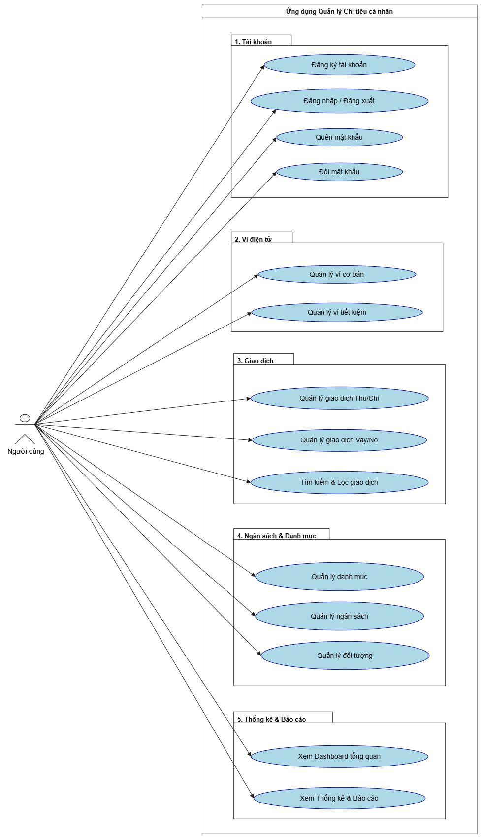
Hình 1: Sơ đồ Use case tổng quát
(Nguồn: Nhóm nghiên cứu)
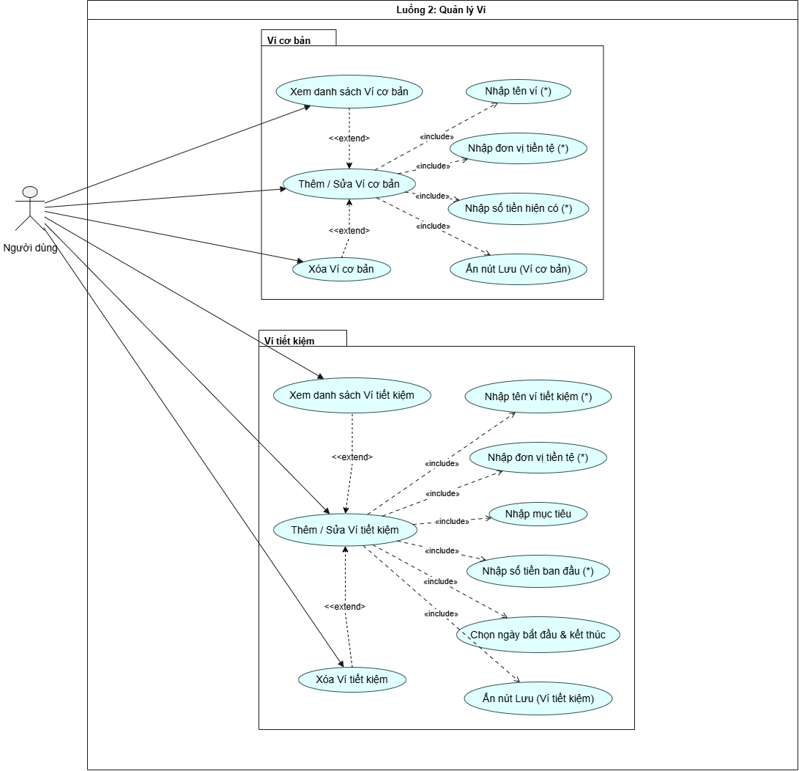
Hình 2: Sơ đồ Use case Quản lý Ví
(Nguồn: Nhóm nghiên cứu)
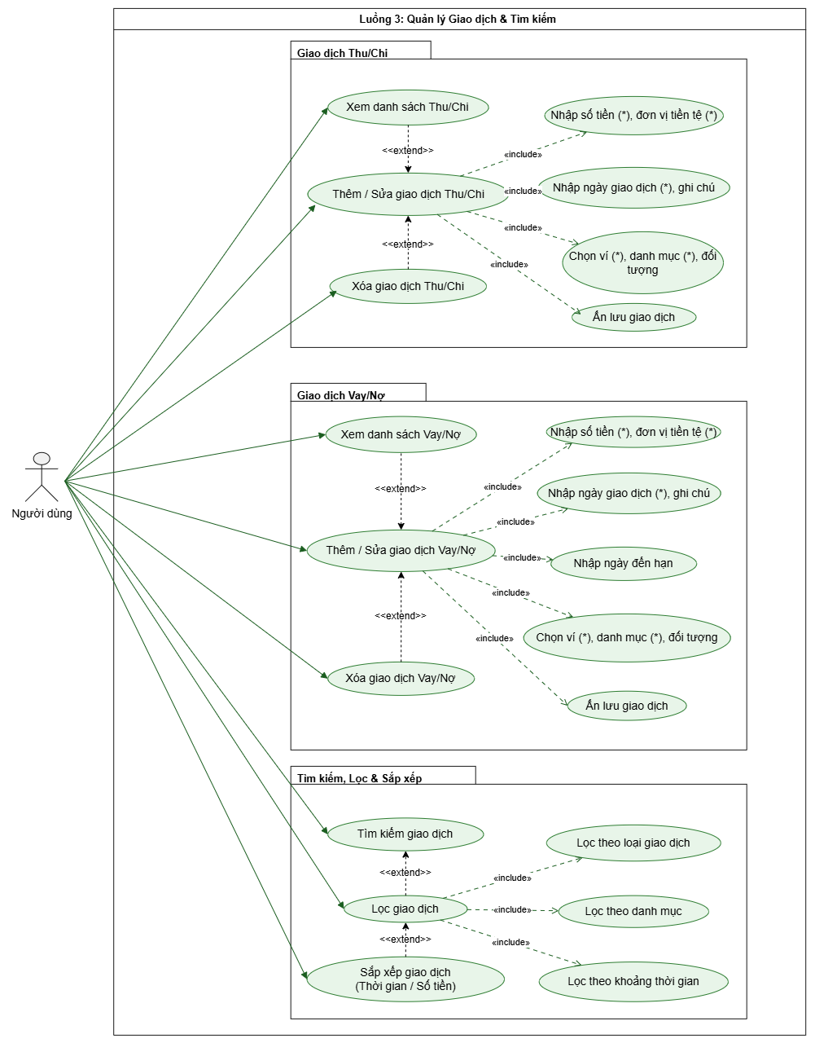
Hình 3: Sơ đồ Use case Quản lý giao dịch
(Nguồn: Nhóm nghiên cứu)
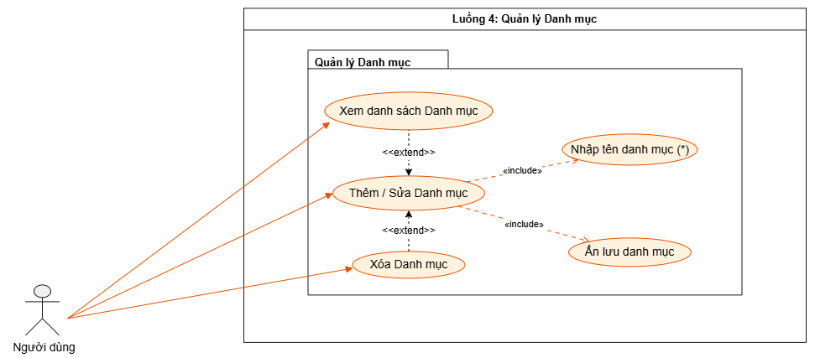
Hình 4: Sơ đồ Use case Quản lý danh mục
(Nguồn: Nhóm nghiên cứu)

2.2.2. Sơ đồ Lớp (Class Diagram)
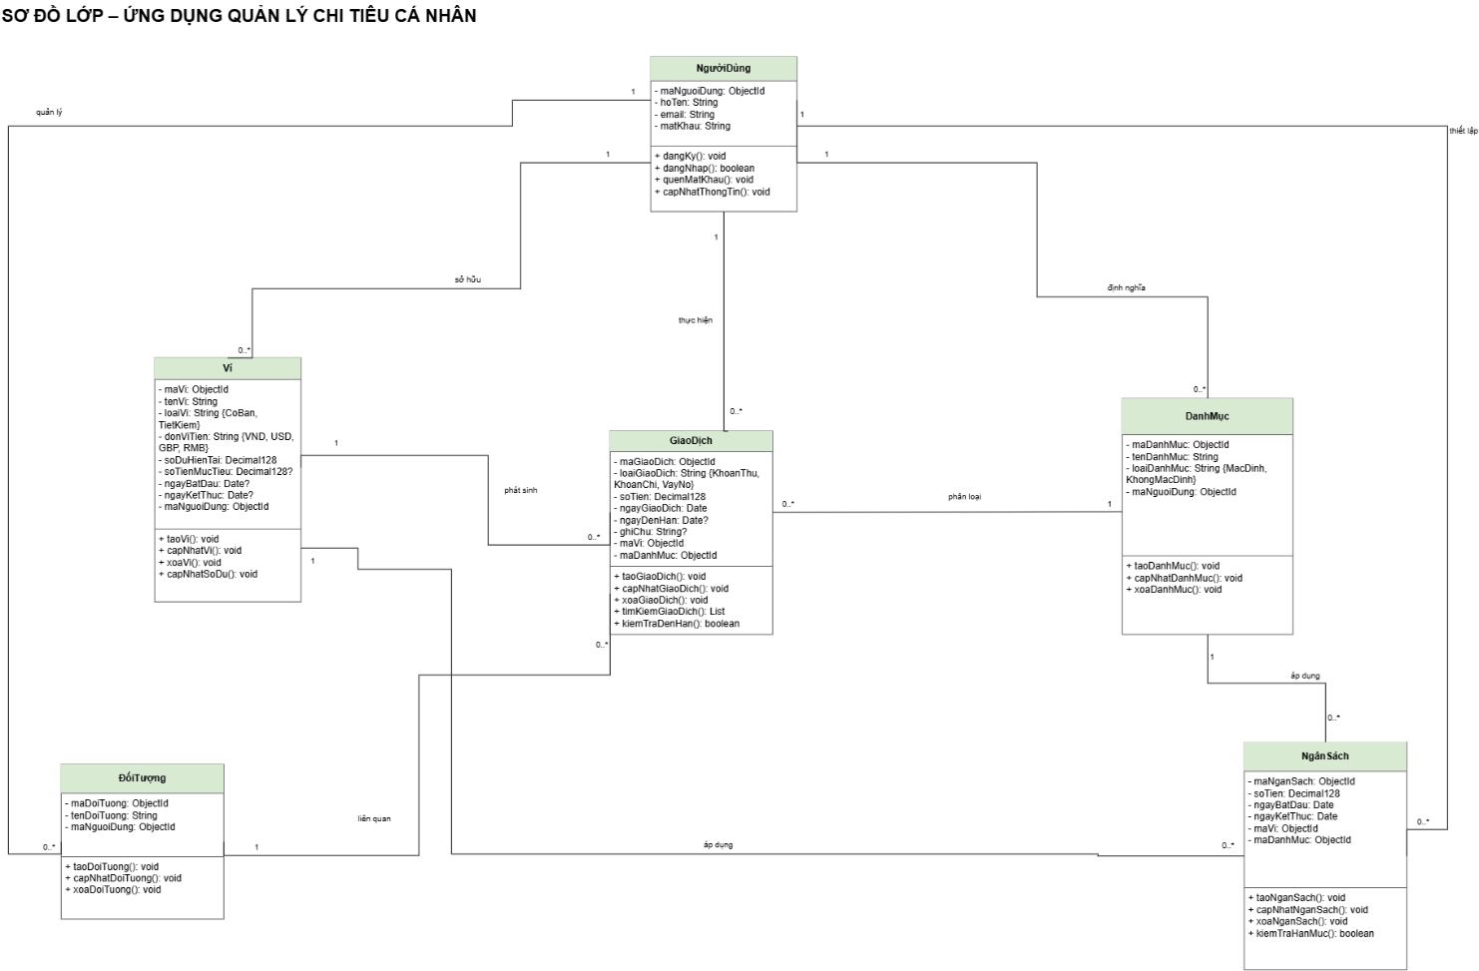
Hình 5: Sơ đồ Lớp
(Nguồn: Nhóm nghiên cứu)

2.2.3. Sơ đồ Tuần tự (Sequence Diagram)
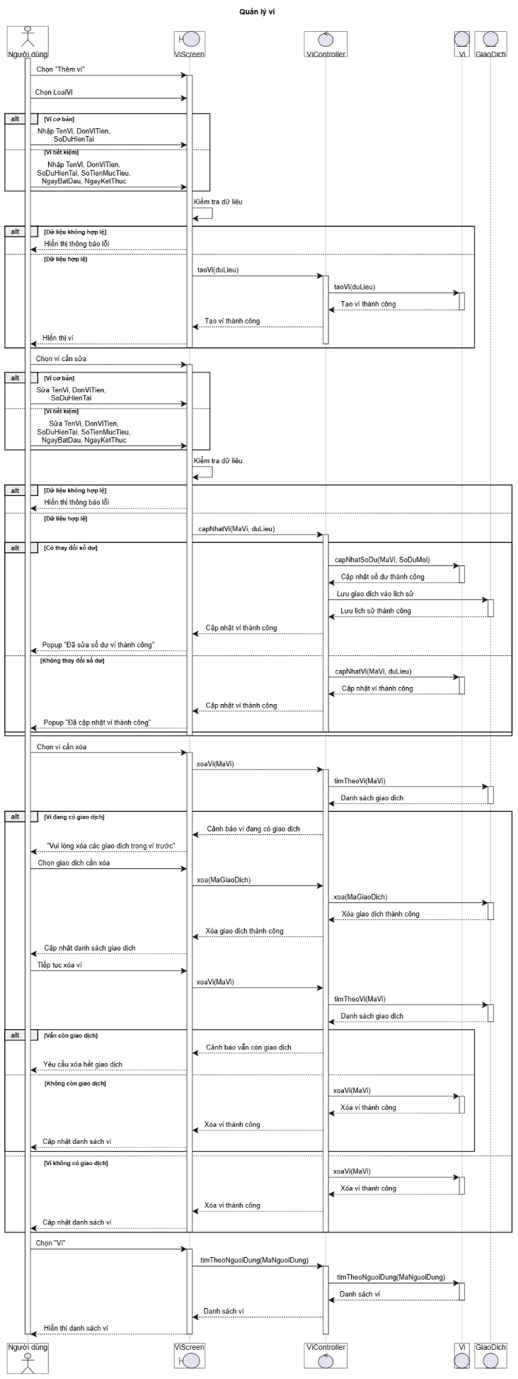
Hình 6: Biều đồ tuần tự Quản lý Ví
(Nguồn: Nhóm nghiên cứu)
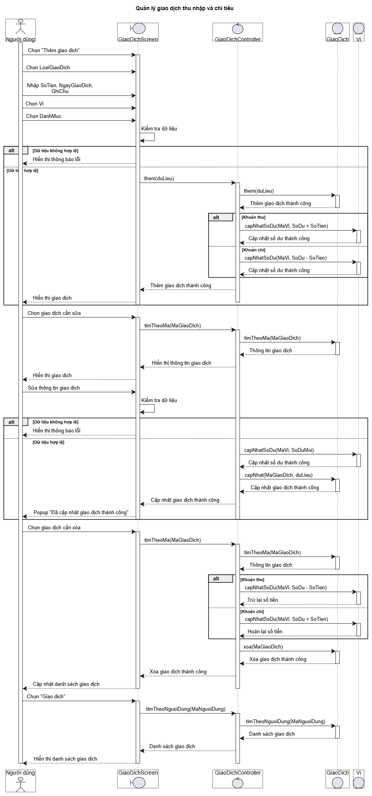
Hình 7: Sơ đồ tuần tự Quản lý giao dịch
(Nguồn: Nhóm nghiên cứu)
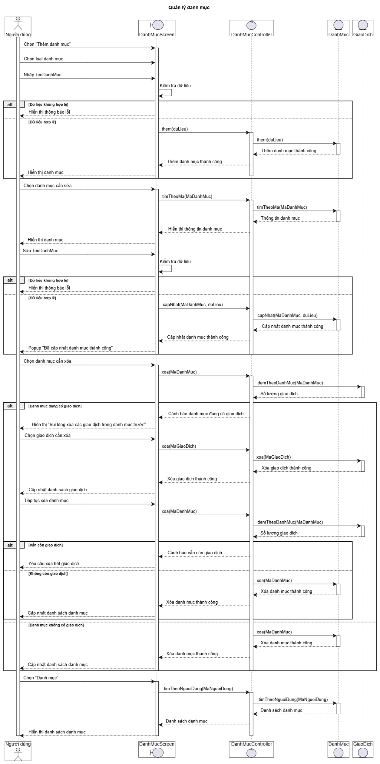
Hình 8: Sơ đồ tuần tự Quản lý danh mục
(Nguồn: Nhóm nghiên cứu)

2.3. Thiết kế cơ sở dữ liệu (Database Design)

2.3.1. Mức khái niệm
a) Xác định thực thể
- NguoiDung (MaNguoiDung, HoTen, Email, MatKhau): Lưu trữ thông tin tài khoản truy cập hệ thống của người dùng.
- Vi (MaVi, TenVi, LoaiVi, DonViTien, SoDuHienTai, SoTienMucTieu, NgayBatDau, NgayKetThuc): Quản lý các nguồn tiền (ví dụ: tiền mặt, thẻ ngân hàng, sổ tiết kiệm).
- DanhMuc (MaDanhMuc, TenDanhMuc, LoaiDanhMuc): Dùng để phân loại các khoản thu, chi, vay/nợ (ví dụ: Lương, Ăn uống, Giải trí).
- GiaoDich (MaGiaoDich, LoaiGiaoDich, SoTien, NgayGiaoDich, NgayDenHan, GhiChu): Ghi nhận chi tiết lịch sử biến động số dư (thu, chi, vay nợ).
- DoiTuong (MaDoiTuong, TenDoiTuong): Quản lý những người hoặc tổ chức có liên quan đến các khoản vay/nợ hoặc giao dịch.
- NganSach (MaNganSach, SoTien, NgayBatDau, NgayKetThuc): Thiết lập hạn mức chi tiêu trong một khoảng thời gian nhất định.
b) Mối quan hệ
Thực thể A | Mối quan hệ | Thực thể B
NguoiDung | 1 - N | Vi
NguoiDung | 1 - N | DanhMuc
NguoiDung | 1 - N | DoiTuong
NguoiDung | 1 - N | GiaoDich
NguoiDung | 1 - N | NganSach
DanhMuc | 1 - N | GiaoDich
DanhMuc | 1 - N | NganSach
Vi | 1 - N | GiaoDich
Vi | 1 - N | NganSach
DoiTuong | 1 - N | GiaoDich
Bảng 6: Mối quan hệ giữa các thực thể
(Nguồn: Nhóm nghiên cứu)
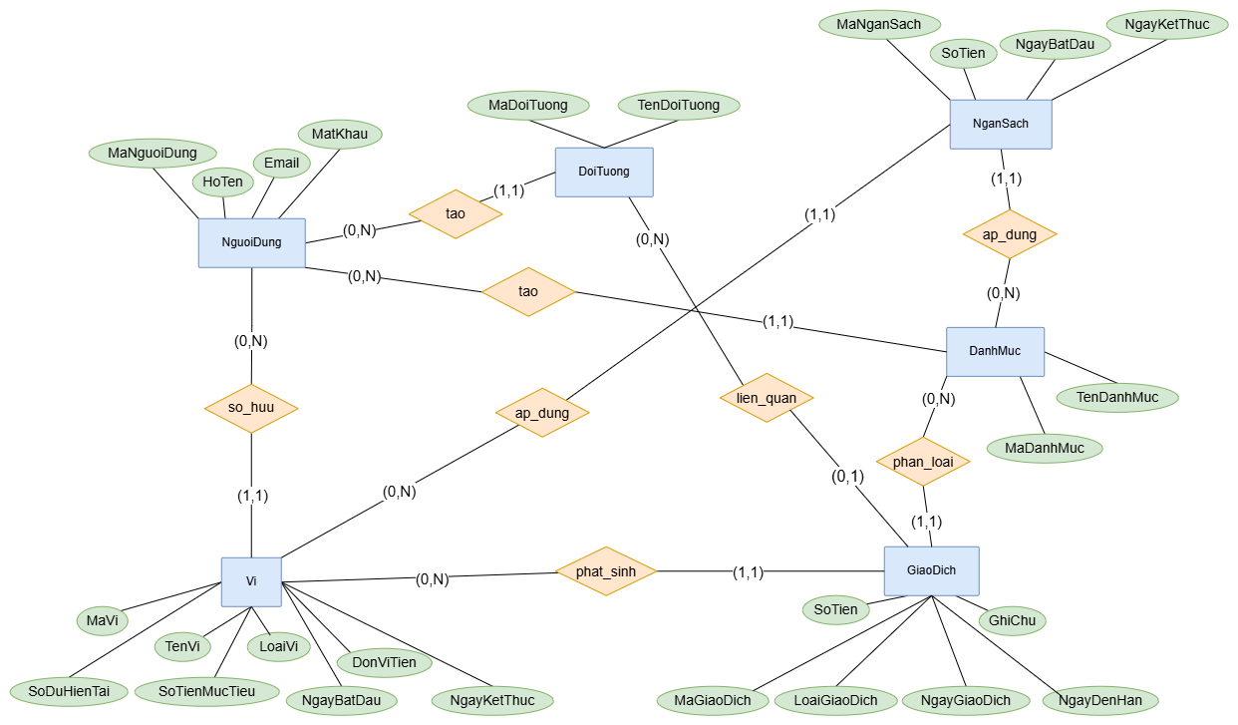
Hình 9: Sơ đồ ERD
(Nguồn: Nhóm nghiên cứu)

2.3.2. Mức logic
- NguoiDung (MaNguoiDung, HoTen, Email, MatKhau)
- Vi (MaVi, TenVi, LoaiVi, DonViTien, SoDuHienTai, SoTienMucTieu, NgayBatDau, NgayKetThuc, MaNguoiDung)
- DanhMuc (MaDanhMuc, TenDanhMuc, LoaiDanhMuc, MaNguoiDung)
- DoiTuong (MaDoiTuong, TenDoiTuong, MaNguoiDung)
- GiaoDich (MaGiaoDich, LoaiGiaoDich, SoTien, NgayGiaoDich, NgayDenHan, GhiChu, MaVi, MaDanhMuc, MaDoiTuong)
- NganSach (MaNganSach, SoTien, NgayBatDau, NgayKetThuc, MaVi, MaDanhMuc)
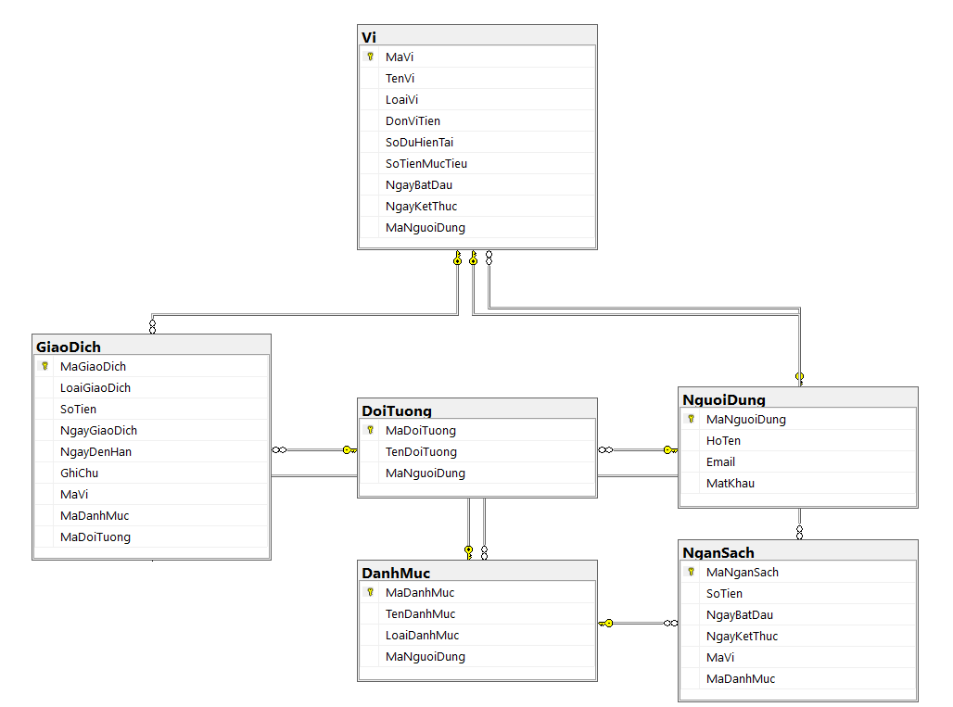
Hình 10: Lược đồ quan hệ
(Nguồn: Nhóm nghiên cứu)

2.3.3. Mức vật lý
Thuộc tính | Kiểu dữ liệu | Ràng buộc | Ý nghĩa
MaNguoiDung | ObjectId | PK | Mã người dùng
HoTen | String | Required | Họ và tên
Email | String | Required, Unique | Email đăng nhập
MatKhau | String | Required | Mật khẩu đã mã hóa
Bảng 7: Thiết kế mức vật lý thực thể NguoiDung
(Nguồn: Nhóm nghiên cứu)
Thuộc tính | Kiểu dữ liệu | Ràng buộc | Ý nghĩa
MaVi | ObjectId | PK | Mã ví
TenVi | String | Required | Tên ví
LoaiVi | String | Required | CoBan hoặc TietKiem
DonViTien | String | Required | VND, USD, GBP, RMB
SoDuHienTai | Decimal128 | Required | Số dư hiện tại
SoTienMucTieu | Decimal128 | Optional | Số tiền mục tiêu tiết kiệm
NgayBatDau | Date | Optional | Ngày bắt đầu tiết kiệm
NgayKetThuc | Date | Optional | Ngày kết thúc tiết kiệm
MaNguoiDung | ObjectId | Required, FK tham chiếu | Người sở hữu ví
Bảng 8: Thiết kế mức vật lý thực thể Vi
(Nguồn: Nhóm nghiên cứu)

Thuộc tính | Kiểu dữ liệu | Ràng buộc | Ý nghĩa
MaDanhMuc | ObjectId | PK | Mã danh mục
TenDanhMuc | String | Required | Tên danh mục
LoaiDanhMuc | String | Required | MacDinh hoặc KhongMacDinh
MaNguoiDung | ObjectId | Required, FK tham chiếu | Người sở hữu danh mục
Bảng 9: Thiết kế mức vật lý thực thể DanhMuc
(Nguồn: Nhóm nghiên cứu)
Thuộc tính | Kiểu dữ liệu | Ràng buộc | Ý nghĩa
MaDoiTuong | ObjectId | PK | Mã đối tượng
TenDoiTuong | String | Required | Tên đối tượng
MaNguoiDung | ObjectId | Required, FK tham chiếu | Người sở hữu đối tượng
Bảng 10: Thiết kế mức vật lý thực thể DoiTuong
(Nguồn: Nhóm nghiên cứu)
Thuộc tính | Kiểu dữ liệu | Ràng buộc | Ý nghĩa
MaGiaoDich | ObjectId | PK | Mã giao dịch
LoaiGiaoDich | String | Required | KhoanThu, KhoanChi, VayNo
SoTien | Decimal128 | Required | Số tiền giao dịch
NgayGiaoDich | Date | Required | Ngày phát sinh giao dịch
NgayDenHan | Date | Optional | Ngày đến hạn đối với vay/nợ
GhiChu | String | Optional | Nội dung ghi chú
MaVi | ObjectId | Required, FK tham chiếu | Ví thực hiện giao dịch
MaDanhMuc | ObjectId | Required, FK tham chiếu | Danh mục giao dịch
MaDoiTuong | ObjectId | Required, FK tham chiếu | Đối tượng giao dịch
Bảng 11: Thiết kế mức vật lý thực thể GiaoDich
(Nguồn: Nhóm nghiên cứu)
Thuộc tính | Kiểu dữ liệu | Ràng buộc | Ý nghĩa
MaNganSach | ObjectId | PK | Mã ngân sách
SoTien | Decimal128 | Required | Số tiền ngân sách
NgayBatDau | Date | Required | Ngày bắt đầu
NgayKetThuc | Date | Required | Ngày kết thúc
MaVi | ObjectId | Required, FK tham chiếu | Ví áp dụng ngân sách
MaDanhMuc | ObjectId | Required, FK tham chiếu | Danh mục áp dụng
Bảng 12: Thiết kế mức vật lý thực thể NganSach
(Nguồn: Nhóm nghiên cứu)

2.4. Thiết kế Giao diện Người dùng (UI Mockups)

2.4.1. Định hướng và nguyên tắc thiết kế
- Đối tượng và bối cảnh sử dụng
Người dùng mục tiêu là sinh viên, người mới đi làm và người có thu nhập ổn định, có nhu cầu theo dõi thu – chi hằng ngày nhưng không có kiến thức tài chính chuyên sâu. Hành vi sử dụng đặc trưng là ghi nhận giao dịch thường xuyên, trong thời gian ngắn và thường bằng một tay, còn việc xem tổng quan, báo cáo diễn ra ít hơn nhưng cần đọc nhanh. Hai đặc điểm này quyết định ưu tiên thiết kế: rút ngắn thao tác nhập liệu và trình bày số liệu rõ ràng ngay khi mở ứng dụng.
- Nguyên tắc thiết kế
STT | Nguyên tắc | Biểu hiện trong mockup
1 | Ghi nhận nhanh, ít bước | Nút “+” nổi ở giữa thanh điều hướng, truy cập được từ mọi màn hình chính; biểu mẫu thêm giao dịch đặt số tiền đầu tiên, có nút cộng nhanh, ví, đơn vị tiền tệ và thời gian có giá trị mặc định, ghi chú có gợi ý.
2 | Số liệu là trung tâm | Tổng số dư hiển thị cỡ lớn ở đầu màn hình Tổng quan; các thẻ báo cáo dùng số lớn, nhãn nhỏ để đọc nhanh.
3 | Riêng tư và kiểm soát | Biểu tượng con mắt cạnh số dư cho phép ẩn/hiện số tiền khi dùng nơi công cộng; công tắc “Không tính vào tổng” cho phép loại một ví khỏi tổng số dư.
4 | Màu sắc mang ý nghĩa nhất quán | Màu đỏ cho khoản chi và đi vay; xanh lá cho khoản thu, cho vay và hành động chính (nút “+”, tab đang chọn, công tắc đang bật); tông be – nâu cho thành phần được chọn ở các màn hình lập kế hoạch và thống kê.
5 | Nhất quán thành phần | Thẻ bo góc, thanh tab, bottom sheet, công tắc, nút hành động và thanh điều hướng dưới được dùng lặp lại ở nhiều màn hình.
6 | Trạng thái rỗng có hướng dẫn | Khi chưa có dữ liệu, các màn hình danh sách và báo cáo hiển thị hình minh họa kèm thông báo và nút hành động, không để trống.
7 | Phù hợp Android | Bố cục dọc theo Material Design, vùng chạm lớn, điều hướng dưới thuận tiện thao tác một tay.
Bảng 13: Nguyên tắc thiết kế và biểu hiện trong mockup
(Nguồn: Nhóm nghiên cứu)

- Hệ thống thiết kế (Design System)
Nhóm | Mô tả
Màu sắc | Nền kem nhạt, thẻ trắng bo góc nổi bật; xanh lá cho nút “+” trên thanh điều hướng, tab và công tắc đang chọn; nâu be cho thành phần đang chọn ở các màn hình Ngân sách, Thống kê, Thêm giao dịch; đỏ gạch cho tổng chi và khoản đi vay; xanh lá dịu cho tổng thu và khoản cho vay. Mỗi loại ví có một màu riêng để nhận diện nhanh.
Kiểu chữ | Một họ phông sans-serif; số liệu chính in đậm cỡ lớn, nhãn phụ và chú thích cỡ nhỏ màu xám; tiêu đề nhóm cỡ nhỏ (QUẢN LÝ, ỨNG DỤNG, TỔNG CHI TIÊU).
Thẻ và khoảng cách | Thẻ trắng bo góc trên nền kem, khoảng cách đều giữa các thẻ và các dòng danh sách.
Thành phần tái sử dụng | Thanh tab (Báo cáo / Sổ nợ / Ví; Chi tiêu / Thu nhập; Xem theo người / Xem theo ngày), thẻ tổng hợp, dòng danh mục có biểu tượng tròn và thanh tiến độ mảnh, bottom sheet, công tắc bật/tắt, chip gợi ý, nút hành động, hình minh họa trạng thái rỗng.
Biểu tượng | Mỗi danh mục (Ăn uống, Sinh hoạt, Nhà cửa, Bản thân, Đi lại, Sức khỏe, Con cái) và mỗi loại ví có biểu tượng riêng để nhận diện không cần đọc chữ.
Định dạng dữ liệu | Số tiền phân tách hàng nghìn kèm đơn vị đ / VND; ngày theo định dạng dd/mm/yyyy.
Bảng 14: Các thành phần của hệ thống thiết kế
(Nguồn: Nhóm nghiên cứu)
Ghi chú: toàn bộ mockup dùng chung một bảng màu, một bộ thành phần và một quy ước màu ngữ nghĩa. Khi hiện thực hóa bằng Flutter, bảng màu được định nghĩa tập trung trong một chủ đề giao diện (ThemeData) để toàn bộ ứng dụng đồng nhất.

2.4.2. Kiến trúc thông tin và điều hướng
Ứng dụng sử dụng thanh điều hướng dưới (Bottom Navigation Bar) với năm mục: Tổng quan, Sổ giao dịch, “+” (thêm giao dịch), Ngân sách, Tài khoản. Nút “+” ở giữa có kích thước lớn, màu xanh lá và nổi lên khỏi thanh để làm lối vào chính cho thao tác nhập liệu. Màn hình Tổng quan được chia thành ba tab: Báo cáo, Sổ nợ, Ví. Các chức năng còn lại được truy cập từ bên trong các mục trên: báo cáo chi tiết từ liên kết “Xem báo cáo”, danh sách ví từ “Xem tất cả”, thiết lập ví – danh mục – người vay từ mục Tài khoản.
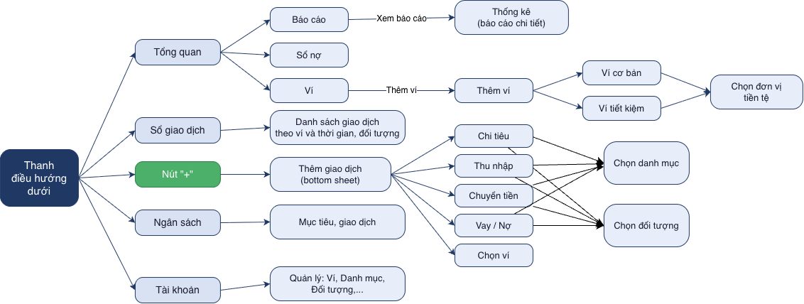
Hình 11: Sơ đồ kiến trúc thông tin và điều hướng của ứng dụng
(Nguồn: Nhóm nghiên cứu)
Khu vực | Nội dung chính | Khung hình Figma tương ứng
Tổng quan | Ba tab: Báo cáo (số dư, ví của tôi, báo cáo chi tiêu và xu hướng thu – chi), Sổ nợ, Ví (tổng tài sản và danh sách ví) | Tổng quan – Báo cáo; Tổng quan – Sổ nợ; Tổng quan – Ví
Sổ giao dịch | Danh sách giao dịch theo ví và kỳ thời gian, tìm kiếm | Sổ giao dịch
“+” (thêm giao dịch) | Biểu mẫu thêm giao dịch dạng bottom sheet; chọn ví | Thêm giao dịch mới; Thêm giao dịch – Chọn ví
Ngân sách | Mục tiêu chi theo tháng và theo danh mục | Mục tiêu
Tài khoản | Thông tin tài khoản, quản lý ví, danh mục, người vay, nhắc nhở | Tài khoản (Cài đặt & Khác)
Báo cáo chi tiết | Biểu đồ và thống kê theo danh mục (từ “Xem báo cáo”) | Thống kê – Chi tiêu
Thêm ví | Chọn loại ví, nhập thông tin ví, chọn đơn vị tiền tệ | Thêm ví – Chọn loại; Tạo ví cơ bản; Tạo ví tiết kiệm; Cài đặt – Đơn vị tiền tệ
Bảng 15: Ánh xạ giữa thanh điều hướng và các khung hình Figma
(Nguồn: Nhóm nghiên cứu)
Lý do thiết kế
Thanh điều hướng dưới được chọn vì phù hợp thao tác một tay trên Android và cho phép chuyển nhanh giữa các khu vực chính. Số mục được giới hạn ở năm, nằm trong khoảng ba đến năm điểm đến mà hướng dẫn Material Design khuyến nghị cho thanh điều hướng dưới, để mỗi mục có vùng chạm đủ lớn. Nút “+” được đặt ở trung tâm, nổi lên khỏi thanh và dùng màu xanh lá vì thêm giao dịch là thao tác lặp lại nhiều nhất, cần truy cập được từ mọi mục chính chỉ với một chạm (Nguyên tắc 1). Bốn mục còn lại được phân theo nhu cầu sử dụng: Tổng quan (nắm tình hình), Sổ giao dịch (tra cứu quá khứ), Ngân sách (lập kế hoạch) và Tài khoản (các thiết lập ít dùng hằng ngày). Ba tab Báo cáo, Sổ nợ, Ví trong Tổng quan cho phép xem ba góc nhìn tài chính chính, gồm phân tích thu – chi, công nợ và nguồn tiền, mà không phải rời màn hình đầu tiên. Báo cáo chi tiết không chiếm một mục riêng mà được mở từ Tổng quan qua liên kết “Xem báo cáo”, vì người dùng thường muốn xem chi tiết ngay sau khi xem số dư và báo cáo tóm tắt.
Phạm vi (mục 1.4.1) | Giao diện | Ghi chú
Ví cơ bản, ví tiết kiệm | Ví (Tiền mặt, Heo đất…); tab Ví | Hai loại ví được chọn ở màn Thêm ví
Ngân sách | Mục tiêu (chi tiêu) | Hạn mức chi theo tháng và theo danh mục
Giao dịch vay/nợ | Sổ nợ; tab Vay / Nợ | Tổng hợp ở Sổ nợ, nhập ở biểu mẫu giao dịch
Đối tượng | Người vay; “Xem theo người” | Gắn với giao dịch để theo dõi theo từng người
Dashboard | Tổng quan | Số dư, ví, báo cáo, sổ nợ
Bảng 16: Đối chiếu thuật ngữ giữa phạm vi dự án và giao diện
(Nguồn: Nhóm nghiên cứu)

2.4.3. Danh mục màn hình đã thiết kế
Mã | Khung hình Figma | Mục đích | Hình | Mục
HOME-01 | Tổng quan – Báo cáo | Số dư, ví, báo cáo chi tiêu và xu hướng | 2.4.2 | 2.4.4.1
WAL-01 | Thêm ví – Chọn loại | Chọn loại ví cần tạo | 2.4.3 | 2.4.4.2
WAL-02 | Tạo ví cơ bản | Nhập thông tin ví cơ bản | 2.4.4 | 2.4.4.2
WAL-03 | Tạo ví tiết kiệm | Nhập thông tin ví tiết kiệm | 2.4.5 | 2.4.4.2
WAL-04 | Cài đặt – Đơn vị tiền tệ | Chọn đơn vị tiền tệ | 2.4.6 | 2.4.4.2
WAL-05 | Tổng quan – Ví | Tổng tài sản và danh sách ví | 2.4.7 | 2.4.4.2
TXN-01 | Sổ giao dịch | Xem và tra cứu giao dịch | 2.4.8 | 2.4.4.3
TXN-02 | Thêm giao dịch mới | Nhập chi, thu, chuyển tiền, vay/nợ | 2.4.9 | 2.4.4.3
TXN-03 | Thêm giao dịch – Chọn ví | Chọn ví cho giao dịch | 2.4.10 | 2.4.4.3
DEBT-01 | Tổng quan – Sổ nợ | Theo dõi đi vay, cho vay | 2.4.11 | 2.4.4.4
BUD-01 | Mục tiêu | Đặt và theo dõi hạn mức chi | 2.4.12 | 2.4.4.5
STA-01 | Thống kê – Chi tiêu | Biểu đồ và tổng theo danh mục | 2.4.13 | 2.4.4.6
MORE-01 | Tài khoản (Cài đặt & Khác) | Tài khoản, quản lý, nhắc nhở | 2.4.14 | 2.4.4.7
Bảng 17: Danh sách 13 khung hình Figma
(Nguồn: Nhóm nghiên cứu)

2.4.4. Thiết kế chi tiết theo nhóm màn hình
Mỗi nhóm được trình bày theo cấu trúc: (1) mockup và chú giải vùng giao diện, (2) lý do thiết kế, (3) luồng thao tác và (4) trường hợp ngoại lệ. Trong bảng lý do thiết kế, cụm “Nguyên tắc n” viện dẫn nguyên tắc có số thứ tự n ở Bảng 2.4.1, nhằm truy vết mỗi quyết định thiết kế về định hướng chung. Các luồng thao tác giả định người dùng đã đăng nhập; thao tác “xác nhận lưu” gửi yêu cầu tới máy chủ và chỉ hoàn tất khi nhận phản hồi thành công.

2.4.4.1. Tổng quan và báo cáo (Dashboard)
Vai trò: màn hình mở đầu của ứng dụng, trả lời nhanh các câu hỏi: tôi đang có bao nhiêu tiền, tháng này tôi chi và thu ra sao so với tháng trước, và ai đang nợ tôi hoặc tôi đang nợ ai. Màn hình có ba tab: Báo cáo (mô tả tại mục này), Sổ nợ (mục 2.4.4.4) và Ví (mục 2.4.4.2).
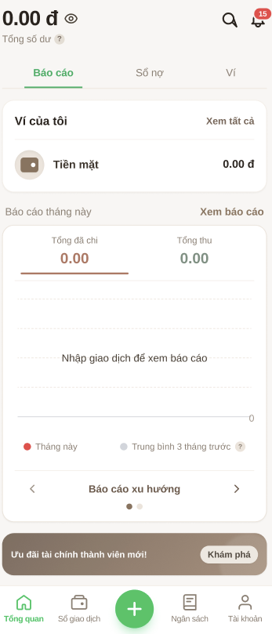
Hình 12: Tổng quan – tab Báo cáo (trang Báo cáo xu hướng)
(Nguồn: Nhóm nghiên cứu)
Các vùng giao diện (từ trên xuống)
A. Vùng tiêu đề: “Tổng số dư” cỡ lớn kèm biểu tượng con mắt (ẩn/hiện số dư); bên phải là tìm kiếm và chuông thông báo có chấm đỏ.
B. Thanh tab: Báo cáo, Sổ nợ, Ví; tab đang chọn có gạch chân xanh lá.
C. Thẻ “Ví của tôi”: danh sách ví (ví dụ Tiền mặt) kèm số dư, liên kết “Xem tất cả”.
D. Tiêu đề “Báo cáo tháng này” và liên kết “Xem báo cáo”.
E. Thẻ báo cáo xu hướng: hai chỉ số “Tổng đã chi” (gạch chân đỏ) và “Tổng thu”; biểu đồ đường theo thời gian với chú giải “Tháng này” và đường so sánh với tháng trước; khi chưa có dữ liệu hiển thị thông báo “Nhập giao dịch để xem báo cáo”.
F. Bộ chuyển báo cáo: mũi tên trái/phải và chấm trang để đổi giữa trang “Báo cáo chi tiêu” (bộ chọn Tuần / Tháng, tổng đã chi, biểu đồ cột so sánh Tháng trước và Tháng này) và trang “Báo cáo xu hướng”.
G. Banner gợi ý có nút “Khám phá” và thanh điều hướng dưới với mục Tổng quan đang chọn.
Lý do thiết kế
Quyết định thiết kế | Lý do thiết kế (Design Rationale)
Tổng số dư cỡ lớn ở đầu màn hình, kèm biểu tượng con mắt ẩn/hiện | Tổng số dư là thông tin người dùng cần nhất khi mở ứng dụng nên được đặt ở vị trí nhìn đầu tiên với cỡ chữ lớn nhất màn hình. Biểu tượng con mắt cho phép che số tiền khi mở ứng dụng ở nơi đông người mà không cần vào phần cài đặt. (Nguyên tắc 2, 3)
Ba tab Báo cáo – Sổ nợ – Ví đặt ngay dưới số dư | Gom ba góc nhìn tài chính chính (phân tích thu – chi, công nợ, nguồn tiền) vào một màn hình để giảm số lần chuyển màn hình và giữ ngữ cảnh số dư. Tab Báo cáo là tab mặc định vì trả lời trực tiếp câu hỏi “tháng này tôi chi tiêu ra sao”. (Nguyên tắc 2, 5)
Thẻ “Ví của tôi” đặt trước vùng báo cáo | Tổng số dư được tổng hợp từ các ví, nên hiển thị danh sách ví ngay bên dưới giúp người dùng thấy mỗi nguồn tiền đang giữ bao nhiêu mà không cần chuyển màn hình; liên kết “Xem tất cả” dẫn tới danh sách đầy đủ. (Nguyên tắc 2)
Báo cáo tháng này dạng thẻ có thể lướt (Báo cáo chi tiêu – Báo cáo xu hướng) | Hai báo cáo dùng chung một khung thẻ và chuyển đổi bằng thao tác lướt hoặc mũi tên. Cách này tiết kiệm diện tích để Tổng quan không phải cuộn dài; chấm trang báo hiệu còn nội dung ở trang kế tiếp. (Nguyên tắc 2, 5)
Bộ chọn Tuần / Tháng và so sánh với kỳ trước ở trang Báo cáo chi tiêu | Một con số tuyệt đối khó cho biết mức chi tiêu là cao hay thấp. Đặt tổng đã chi cạnh kỳ trước giúp người dùng đánh giá ngay xu hướng chi tiêu đang tăng hay giảm. (Nguyên tắc 2)
Hai chỉ số Tổng đã chi (đỏ) và Tổng thu (xanh lá) đồng thời là tab của biểu đồ xu hướng | Một biểu đồ phục vụ cả hai chỉ số nên giảm số thành phần trên màn hình; màu đỏ và xanh lá lặp lại quy ước màu ngữ nghĩa dùng xuyên suốt ứng dụng. (Nguyên tắc 4, 5)
Thông báo “Nhập giao dịch để xem báo cáo” đặt ngay trong khung biểu đồ khi chưa có dữ liệu | Người dùng mới hiểu vì sao biểu đồ trống và biết bước tiếp theo cần làm, thay vì gặp một khung trống không có giải thích. (Nguyên tắc 6)
Bảng 18: Lý do thiết kế Tổng quan
(Nguồn: Nhóm nghiên cứu)
Luồng thao tác
Mục tiêu của người dùng: nắm nhanh tình hình tài chính của tháng hiện tại ngay sau khi mở ứng dụng.
Điều kiện tiên quyết: đã đăng nhập; dữ liệu ví và giao dịch đã được đồng bộ từ máy chủ.
Bước | Hành động của người dùng | Phản hồi của hệ thống
1 | Mở ứng dụng hoặc chạm mục “Tổng quan” trên thanh điều hướng. | Tải tổng số dư, danh sách ví và báo cáo của tháng hiện tại; hiển thị tab Báo cáo mặc định. Trong lúc tải, các thẻ hiển thị khung chờ (skeleton).
2 | (Tùy chọn) Chạm biểu tượng con mắt cạnh tổng số dư. | Ẩn hoặc hiện các số tiền trên màn hình; trạng thái ẩn/hiện được lưu trên thiết bị để áp dụng cho lần mở sau.
3 | Lướt ngang thẻ báo cáo hoặc chạm mũi tên trái/phải. | Chuyển giữa trang “Báo cáo chi tiêu” và trang “Báo cáo xu hướng”; chấm trang cập nhật theo.
4 | Ở trang “Báo cáo chi tiêu”, chọn Tuần hoặc Tháng. | Cập nhật tổng đã chi và biểu đồ cột so sánh kỳ hiện tại với kỳ trước theo lựa chọn.
5 | Ở trang “Báo cáo xu hướng”, chạm “Tổng đã chi” hoặc “Tổng thu”. | Đổi đường biểu diễn và chỉ số hiển thị tương ứng; đường “Tháng này” được đặt cạnh đường so sánh với tháng trước.
6 | Chạm “Xem báo cáo” ở vùng báo cáo, hoặc “Xem tất cả” ở thẻ “Ví của tôi”. | “Xem báo cáo” mở màn hình Thống kê (mục 2.4.4.6); “Xem tất cả” chuyển sang danh sách ví ở tab Ví (mục 2.4.4.2).
7 | Chạm nút “+” ở giữa thanh điều hướng. | Mở biểu mẫu “Thêm giao dịch mới” dạng bottom sheet (mục 2.4.4.3).
Bảng 19: Luồng thao tác Tổng quan
(Nguồn: Nhóm nghiên cứu)
Trường hợp ngoại lệ
- Chưa có giao dịch trong kỳ: biểu đồ hiển thị đường nền cùng thông báo hướng dẫn nhập giao dịch; các chỉ số hiển thị 0.00.
- Lỗi kết nối hoặc lỗi máy chủ khi tải dữ liệu: hiển thị thông báo dễ hiểu kèm nút “Thử lại”, không để màn hình trắng.
- Số dư đang ở trạng thái ẩn: các số tiền liên quan trên màn hình được che đồng bộ cho đến khi người dùng hiện lại.

2.4.4.2. Quản lý ví (ví cơ bản và ví tiết kiệm)
Vai trò: ví là nền tảng của toàn bộ hệ thống vì mọi giao dịch đều thuộc về một ví. Luồng tạo ví được thiết kế theo hai bước: chọn loại ví, sau đó nhập thông tin phù hợp với loại đã chọn.
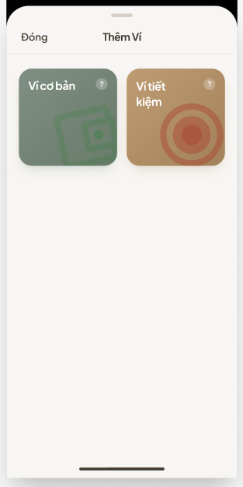
Hình 13: Thêm ví – Chọn loại ví
(Nguồn: Nhóm nghiên cứu)
Các vùng giao diện (từ trên xuống)
A. Thanh tiêu đề bottom sheet: nút “Đóng”, tiêu đề “Thêm Ví”.
B. Hai thẻ loại ví trên một hàng: mỗi loại là một thẻ lớn có màu riêng, biểu tượng minh họa và tên loại, tương ứng hai loại ví thuộc phạm vi triển khai là Ví cơ bản và Ví tiết kiệm; các loại ví khác (ví liên kết, ví tín dụng) thuộc hướng mở rộng, không nằm trong phạm vi triển khai.
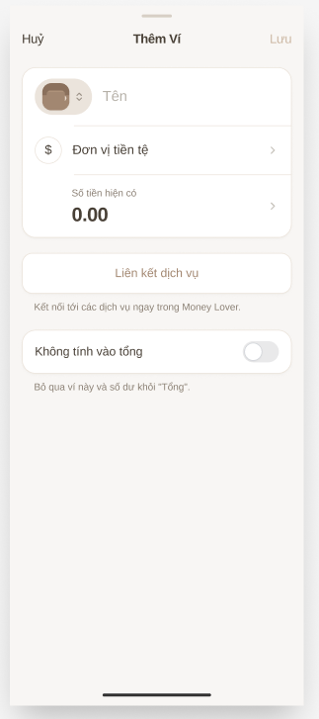
Hình 14: Tạo ví cơ bản
(Nguồn: Nhóm nghiên cứu)
Các vùng giao diện (từ trên xuống)
A. Thanh tiêu đề: “Huỷ”, “Thêm Ví”, “Lưu”.
B. Thẻ nhập chính: ô chọn biểu tượng ví, ô Tên, dòng Đơn vị tiền tệ (mở danh sách chọn), dòng Số dư hiện có (giá trị mặc định 0.00).
C. Công tắc “Không tính vào tổng” kèm dòng mô tả: ví này sẽ không được cộng vào tổng số dư.
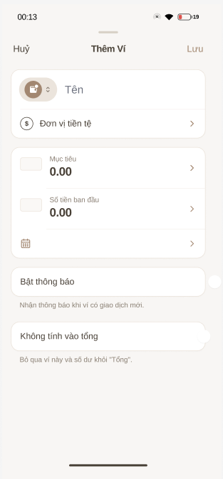
Hình 15: Tạo ví tiết kiệm
(Nguồn: Nhóm nghiên cứu)
Các vùng giao diện (từ trên xuống)
A. Thanh tiêu đề: “Huỷ”, “Thêm Ví”, “Lưu”.
B. Thông tin chung: biểu tượng và Tên, dòng Đơn vị tiền tệ.
C. Thông tin tiết kiệm: Mục tiêu (số tiền cần đạt), Số tiền ban đầu, Ngày kết thúc; các dòng có mũi tên để mở bộ chọn.
D. Tùy chọn: “Bật thông báo” (nhận thông báo khi có giao dịch mới) và “Không tính vào tổng”, mỗi tùy chọn kèm dòng mô tả.
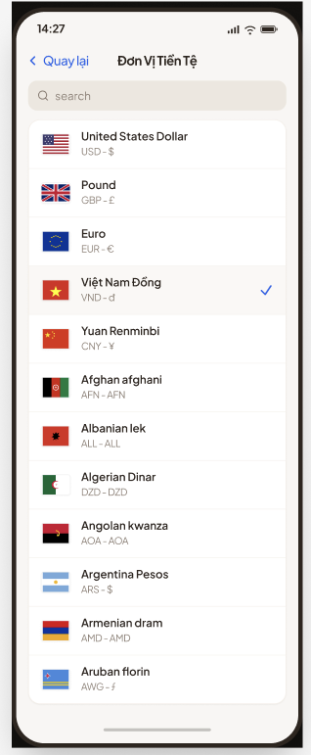
Hình 16: Cài đặt – Chọn đơn vị tiền tệ
(Nguồn: Nhóm nghiên cứu)
Các vùng giao diện (từ trên xuống)
A. Thanh tiêu đề: nút “Quay lại” và tiêu đề “Đơn vị tiền tệ”.
B. Ô tìm kiếm để lọc nhanh danh sách.
C. Danh sách tiền tệ: mỗi dòng gồm cờ quốc gia, tên tiền tệ, mã và ký hiệu; tiền tệ đang chọn (Việt Nam Đồng) có dấu tích.
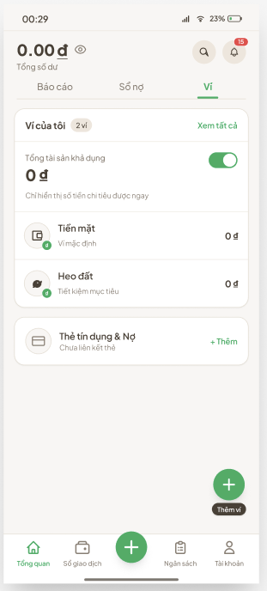
Hình 17: Tổng quan – tab Ví (danh sách ví)
(Nguồn: Nhóm nghiên cứu)
Các vùng giao diện (từ trên xuống)
A. Vùng tiêu đề và thanh tab dùng chung; tab “Ví” được chọn.
B. Thẻ “Ví của tôi”: nhãn số lượng ví, liên kết “Xem tất cả”, dòng tổng tài sản kèm công tắc và mô tả “Chỉ tính tài sản có thể dùng ngay”.
C. Danh sách ví: mỗi ví gồm biểu tượng, tên (Tiền mặt, Heo đất), dòng mô tả phụ và số dư; dấu tích xanh nhỏ trên biểu tượng cho biết ví đang được tính vào tổng.
D. Nút hành động “Thêm ví” màu xanh lá ở góc phải dưới.
Lý do thiết kế
Quyết định thiết kế | Lý do thiết kế (Design Rationale)
Tách thành hai bước: chọn loại ví, sau đó nhập thông tin | Hai loại ví có tập trường khác nhau (ví tiết kiệm có thêm mục tiêu và thời hạn). Chọn loại trước giúp mỗi biểu mẫu chỉ hiển thị các trường áp dụng, tránh một biểu mẫu dài chứa trường không liên quan. (Nguyên tắc 1)
Hai thẻ loại ví kích thước lớn, mỗi loại một màu và một biểu tượng | Phân biệt trực quan mục đích của Ví cơ bản và Ví tiết kiệm ngay từ bước đầu; thẻ lớn có vùng chạm rộng hơn một dòng chữ trong danh sách. Số thẻ giới hạn ở hai loại, đúng phạm vi triển khai (mục 1.4.1.1.b). (Nguyên tắc 7)
Biểu mẫu hiển thị dạng bottom sheet | Màn hình đang xem vẫn nằm phía sau nên người dùng không có cảm giác rời khỏi ngữ cảnh; hủy thao tác là quay về đúng vị trí trước đó. (Nguyên tắc 5)
Biểu mẫu Ví cơ bản chỉ gồm tên, đơn vị tiền tệ và số dư hiện có | Đây là tập thông tin tối thiểu để bắt đầu theo dõi số dư, trùng với các trường bắt buộc ở mục 1.4.1.1.b, cho phép tạo ví trong vài giây. Số dư mặc định 0.00 để người dùng chỉ nhập khi cần. (Nguyên tắc 1)
Biểu mẫu Ví tiết kiệm bổ sung mục tiêu, số tiền ban đầu và ngày kết thúc | Phản ánh mục đích của ví tiết kiệm là dành riêng một khoản tiền cho một mục tiêu trong khoảng thời gian xác định, đồng thời là dữ liệu để theo dõi quá trình tích lũy. Các trường này chỉ xuất hiện ở loại ví tiết kiệm. (Nguyên tắc 1)
Chọn đơn vị tiền tệ ở màn hình riêng, có ô tìm kiếm | Danh sách tiền tệ dài nên cần ô tìm kiếm để lọc nhanh; mỗi dòng có cờ quốc gia, tên, mã và ký hiệu để nhận diện không cần đọc kỹ, dấu tích ở Việt Nam Đồng cho biết lựa chọn hiện tại. Tách thành màn hình riêng để biểu mẫu chính không bị kéo dài. (Nguyên tắc 5)
Dấu hiệu gợi ý thao tác: giá trị mặc định 0.00 và mũi tên ở các dòng mở bộ chọn | Phân biệt trường nhập trực tiếp (tên, số tiền) với dòng mở bộ chọn (đơn vị tiền tệ, ngày), giúp người dùng biết cách thao tác mà không cần hướng dẫn. (Nguyên tắc 5)
Công tắc “Không tính vào tổng” kèm dòng mô tả | Cho phép giữ một ví để theo dõi riêng mà không làm sai lệch tổng số dư dùng để đánh giá khả năng chi tiêu; dòng mô tả dưới công tắc nêu rõ hệ quả của việc bật. (Nguyên tắc 3)
Công tắc “Chỉ tính tài sản có thể dùng ngay” trong thẻ “Ví của tôi” (tab Ví) | Cho phép người dùng chọn cách nhìn tổng tài sản: toàn bộ hay chỉ phần có thể chi tiêu ngay, qua đó tách tiền tiêu dùng khỏi khoản đã dành riêng và tránh ước lượng sai khả năng chi. (Nguyên tắc 3)
Nút hành động nổi “Thêm ví” ở góc phải phía dưới tab Ví | Đặt lối vào tạo ví trong vùng ngón cái với tới được, ngay tại nơi người dùng xem danh sách ví. (Nguyên tắc 1, 7)
Bảng 20: Lý do thiết kế Ví
(Nguồn: Nhóm nghiên cứu)
Luồng thao tác: thêm ví
Mục tiêu của người dùng: tạo một ví mới để theo dõi một nguồn tiền.
Điều kiện tiên quyết: đã đăng nhập.
Bước | Hành động của người dùng | Phản hồi của hệ thống
1 | Từ Tổng quan, chọn tab “Ví” rồi chạm nút “Thêm ví”. | Mở bottom sheet “Thêm Ví” với hai thẻ loại ví: Ví cơ bản và Ví tiết kiệm.
2 | Chạm thẻ loại ví cần tạo. | Chuyển sang biểu mẫu tương ứng với loại đã chọn.
3 | Chọn biểu tượng và nhập tên ví. | Kiểm tra dữ liệu tại từng trường; trường bắt buộc được đánh dấu.
4 | Chạm dòng “Đơn vị tiền tệ”, tìm kiếm và chọn một đơn vị. | Mở màn hình danh sách tiền tệ có ô tìm kiếm; sau khi chọn, quay lại biểu mẫu và hiển thị đơn vị đã chọn.
5 | Nhập số dư hiện có (Ví cơ bản), hoặc số tiền ban đầu, mục tiêu và ngày kết thúc (Ví tiết kiệm). | Định dạng số tiền theo hàng nghìn; kiểm tra ngày kết thúc hợp lệ. Với Ví tiết kiệm, mục tiêu và ngày kết thúc là thông tin không bắt buộc.
6 | (Tùy chọn) Bật “Không tính vào tổng”; với Ví tiết kiệm có thể bật thêm “Bật thông báo”. | Ghi nhận các tùy chọn kèm theo ví.
7 | Chạm “Lưu”. | Gửi yêu cầu tạo ví tới máy chủ. Khi thành công: đóng bottom sheet, ví mới xuất hiện trong danh sách và tổng số dư được cập nhật (trừ khi ví được đặt “Không tính vào tổng”). Khi lỗi: giữ nguyên dữ liệu đã nhập.
Bảng 21: Luồng thao tác thêm Ví
(Nguồn: Nhóm nghiên cứu)
Luồng thao tác: xem và quản lý danh sách ví
Mục tiêu của người dùng: xem tổng tài sản, danh sách ví và quản lý từng ví.
Điều kiện tiên quyết: đã đăng nhập; đã có ít nhất một ví.
Bước | Hành động của người dùng | Phản hồi của hệ thống
1 | Chọn tab “Ví” ở Tổng quan, hoặc chạm “Xem tất cả” ở thẻ “Ví của tôi”. | Hiển thị tổng tài sản và danh sách ví kèm số dư của từng ví.
2 | Bật hoặc tắt “Chỉ tính tài sản có thể dùng ngay”. | Tính lại và hiển thị tổng tài sản theo lựa chọn.
3 | Chạm vào một ví. | Mở thông tin và các giao dịch của ví, cho phép sửa hoặc xóa ví; xóa ví yêu cầu xác nhận qua hộp thoại.
Bảng 22: Luồng thao tác xem và quản lý Ví
(Nguồn: Nhóm nghiên cứu)
Trường hợp ngoại lệ
- Thiếu tên ví, đơn vị tiền tệ hoặc số tiền bắt buộc: báo lỗi ngay dưới trường tương ứng và không cho lưu.
- Ngày kết thúc không hợp lệ (ví tiết kiệm): báo lỗi tại ô ngày.
- Trùng tên ví: cảnh báo và yêu cầu đổi tên.
- Mất kết nối khi lưu: giữ nguyên dữ liệu đã nhập và cho phép thử lại.
- Xóa ví đang có giao dịch: hộp thoại xác nhận nêu rõ ảnh hưởng đến các giao dịch liên quan.

2.4.4.3. Sổ giao dịch và thêm giao dịch
Vai trò: Sổ giao dịch là nơi tra cứu lại các khoản đã ghi; biểu mẫu Thêm giao dịch mới là chức năng được dùng thường xuyên nhất của ứng dụng nên được thiết kế để hoàn thành một giao dịch trong vài giây.
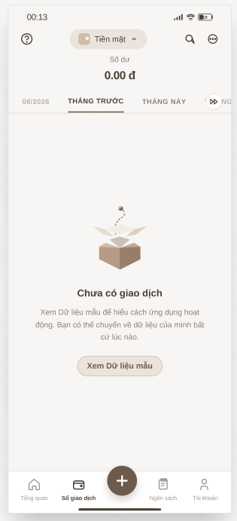
Hình 18: Sổ giao dịch
(Nguồn: Nhóm nghiên cứu)
Các vùng giao diện (từ trên xuống)
A. Thanh tiêu đề: biểu tượng trợ giúp, bộ chọn ví đang xem (ví dụ Tiền mặt), tìm kiếm và biểu tượng tiện ích.
B. Số dư của ví đang chọn.
C. Thanh chọn kỳ thời gian dạng tab cuộn ngang (… Tháng trước, Tháng này…).
D. Trạng thái rỗng: hình minh họa, thông báo “Chưa có giao dịch” cùng mô tả và nút hành động thêm giao dịch đầu tiên.
E. Nút “+” ở giữa thanh điều hướng, mục Sổ giao dịch đang chọn.
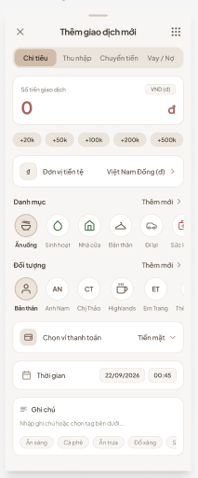
Hình 19: Biểu mẫu Thêm giao dịch mới (tab Chi tiêu)
(Nguồn: Nhóm nghiên cứu)
Các vùng giao diện (từ trên xuống)
A. Thanh tiêu đề: nút đóng (X), tiêu đề “Thêm giao dịch mới”, biểu tượng danh sách.
B. Bốn tab loại giao dịch: Chi tiêu, Thu nhập, Chuyển tiền, Vay / Nợ.
C. Số tiền giao dịch: ô nhập lớn, đơn vị VND, số màu đỏ khi là khoản chi; hàng nút cộng nhanh +20k, +50k, +100k, +200k, +500k.
D. Danh mục: dãy biểu tượng tròn cuộn ngang, tên danh mục đang chọn hiển thị bên phải nhãn.
E. Đơn vị tiền tệ: dòng chọn tiền tệ của giao dịch (mặc định Việt Nam Đồng).
F. Chọn ví thanh toán (mặc định Tiền mặt) và Thời gian (ngày, giờ hiện tại).
G. Ghi chú kèm chip gợi ý (Ăn sáng, Cà phê, Ăn trưa, Đồ uống…).
H. Tùy chọn nâng cao: đính kèm ảnh hóa đơn, “Không tính vào báo cáo”, “Lặp lại định kỳ”.
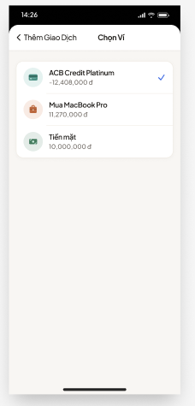 | 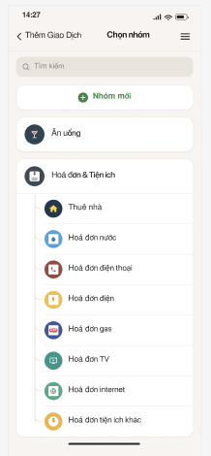 | 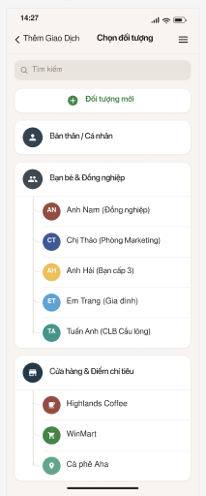
Hình 20: Thêm giao dịch – Chọn ví, chọn nhóm, chọn đối tượng
(Nguồn: Nhóm nghiên cứu)
Các vùng giao diện (từ trên xuống)
A. Thanh tiêu đề: nút quay lại “Thêm Giao Dịch” và tiêu đề “Chọn ..”.
B. Danh sách ví: mỗi ví gồm biểu tượng, tên và số dư hiện tại; ví đang chọn có dấu tích.
C. Danh sách nhóm
D. Danh sách đối tượng
Lý do thiết kế
Quyết định thiết kế | Lý do thiết kế (Design Rationale)
Sổ giao dịch lọc theo ví đang chọn và theo kỳ thời gian | Bộ chọn ví cho phép xem riêng từng nguồn tiền; thanh tab kỳ thời gian cho phép chuyển kỳ bằng một chạm và thu hẹp danh sách khi số giao dịch tăng dần. (Nguyên tắc 1, 2)
Số dư ví hiển thị ngay dưới tiêu đề Sổ giao dịch | Người dùng đối chiếu số dư với danh sách giao dịch bên dưới mà không phải đổi màn hình. (Nguyên tắc 2)
Trạng thái rỗng có hình minh họa, thông báo và nút hành động | Người dùng mới được hướng dẫn thao tác đầu tiên thay vì thấy một màn hình trống. (Nguyên tắc 6)
Biểu mẫu thêm giao dịch dạng bottom sheet mở từ nút “+” | Giữ người dùng trong ngữ cảnh màn hình đang xem; đóng biểu mẫu là quay về đúng vị trí cũ. (Nguyên tắc 1, 5)
Số tiền đặt đầu tiên, cỡ lớn, kèm hàng nút cộng nhanh (+20k đến +500k) | Số tiền là trường bắt buộc và tốn nhiều thao tác nhập nhất; các nút cộng nhanh giúp nhập các khoản tròn mà không cần gõ nhiều phím. Màu số tiền đổi theo loại giao dịch (đỏ với khoản chi). (Nguyên tắc 1, 4)
Danh mục là dãy biểu tượng tròn cuộn ngang | Chọn bằng một chạm và nhận diện bằng hình ảnh, không phải mở một danh sách dài; tên danh mục đang chọn hiển thị cạnh nhãn để xác nhận lựa chọn. (Nguyên tắc 1)
Giá trị mặc định cho ví, đơn vị tiền tệ và thời gian (ví dụ Tiền mặt, Việt Nam Đồng, thời điểm hiện tại) | Các giá trị này được điền sẵn để người dùng chỉ đổi khi khác thường lệ; thao tác tối thiểu còn lại là nhập số tiền, xác nhận danh mục và lưu. (Nguyên tắc 1)
Chọn ví ở màn hình riêng, hiển thị số dư từng ví | Người dùng thấy ví nào đủ tiền trước khi chọn; ví đang chọn có dấu tích; quay lại biểu mẫu vẫn giữ nguyên dữ liệu đã nhập. (Nguyên tắc 2, 5)
Các loại giao dịch nằm trong cùng một biểu mẫu, chuyển bằng tab | Người dùng chỉ cần nhớ một lối vào; đổi tab thì màu và các trường thay đổi theo loại. Phạm vi triển khai gồm Chi tiêu, Thu nhập và Vay / Nợ (mục 1.4.1.1.c); tab Chuyển tiền xuất hiện trong mockup nhưng chưa thuộc phạm vi triển khai. (Nguyên tắc 5)
Chip gợi ý ở ô Ghi chú (Ăn sáng, Cà phê, Ăn trưa, Đồ uống...) | Cho phép điền ghi chú bằng một chạm thay vì gõ. (Nguyên tắc 1)
Tùy chọn nâng cao đặt cuối biểu mẫu và không bắt buộc | Không làm rối luồng nhập cơ bản nhưng vẫn đáp ứng nhu cầu ghi chi tiết (đính kèm ảnh hóa đơn, loại khỏi báo cáo, lặp lại định kỳ). Các tùy chọn này chưa nằm trong danh sách chức năng ở mục 1.4.1.1 và được xem là chức năng mở rộng. (Nguyên tắc 1)
Bảng 23: Lý do thiết kế giao dịch
(Nguồn: Nhóm nghiên cứu)
Luồng thao tác: tra cứu giao dịch
Mục tiêu của người dùng: xem lại các giao dịch đã ghi theo ví và kỳ thời gian, tìm giao dịch cần kiểm tra.
Điều kiện tiên quyết: đã đăng nhập.
Bước | Hành động của người dùng | Phản hồi của hệ thống
1 | Chạm mục “Sổ giao dịch” trên thanh điều hướng. | Hiển thị số dư và danh sách giao dịch của ví đang chọn trong kỳ mặc định.
2 | Chạm bộ chọn ví ở tiêu đề. | Hiển thị danh sách ví; sau khi chọn ví, tải lại số dư và giao dịch.
3 | Chọn kỳ thời gian trên thanh tab. | Tải lại danh sách theo kỳ đã chọn.
4 | Chạm biểu tượng tìm kiếm và nhập từ khóa. | Lọc danh sách theo từ khóa sau khi người dùng ngừng gõ trong giây lát.
5 | Chạm vào một giao dịch. | Mở chi tiết giao dịch, cho phép sửa hoặc xóa; xóa yêu cầu xác nhận qua hộp thoại, sau đó số dư ví và các báo cáo liên quan được cập nhật.
Bảng 24: Luồng thao tác tra cứu giao dịch
(Nguồn: Nhóm nghiên cứu)
Luồng thao tác: ghi nhận khoản chi tiêu / thu nhập
Mục tiêu của người dùng: ghi nhận một khoản chi tiêu hoặc thu nhập trong vài thao tác.
Điều kiện tiên quyết: đã đăng nhập và đã có ít nhất một ví.
Bước | Hành động của người dùng | Phản hồi của hệ thống
1 | Chạm nút “+” trên thanh điều hướng, hoặc nút hành động trong trạng thái rỗng của Sổ giao dịch. | Mở bottom sheet “Thêm giao dịch mới” với tab Chi tiêu, ví mặc định (ví dụ Tiền mặt), đơn vị tiền tệ Việt Nam Đồng và thời điểm hiện tại được chọn sẵn.
2 | Chọn tab Chi tiêu hoặc Thu nhập. | Đổi màu số tiền (đỏ với chi tiêu, xanh lá với thu nhập) và tải danh sách danh mục tương ứng với loại giao dịch.
3 | Nhập số tiền hoặc chạm các nút cộng nhanh. | Định dạng phân tách hàng nghìn; mỗi lần chạm nút cộng nhanh sẽ cộng thêm giá trị tương ứng vào số tiền hiện có.
4 | Chọn danh mục trong dãy biểu tượng cuộn ngang. | Danh mục được chọn có viền nổi bật, tên hiển thị cạnh nhãn “Danh mục”.
5 | (Tùy chọn) Chạm dòng đơn vị tiền tệ hoặc dòng “Chọn ví thanh toán”; đổi thời gian. | Với đơn vị tiền tệ và ví: mở màn hình chọn tương ứng, sau khi chọn quay lại biểu mẫu và giữ nguyên dữ liệu đã nhập. Với thời gian: cập nhật ngày giờ ghi nhận.
6 | (Tùy chọn) Chọn đối tượng liên quan, nhập ghi chú hoặc chạm chip gợi ý. | Gắn đối tượng và nội dung ghi chú vào giao dịch.
7 | (Tùy chọn, chức năng mở rộng) Đính kèm ảnh hóa đơn, bật “Không tính vào báo cáo” hoặc chọn lặp lại định kỳ. | Lưu các tùy chọn kèm theo giao dịch.
8 | Xác nhận lưu giao dịch. | Kiểm tra dữ liệu và gửi yêu cầu lưu tới máy chủ; cập nhật số dư ví, Tổng quan, báo cáo và tiến độ Ngân sách; đóng biểu mẫu và hiển thị thông báo thành công (Snackbar).
Bảng 25: Luồng thao tác ghi nhận giao dịch thu chi
(Nguồn: Nhóm nghiên cứu)
Trường hợp ngoại lệ
- Số tiền trống, bằng 0 hoặc âm; chưa chọn ví hoặc danh mục: báo lỗi tại trường tương ứng và không cho lưu.
- Chi vượt số dư của ví: cảnh báo trước khi lưu.
- Giao dịch làm vượt hạn mức của danh mục: vẫn lưu và hiển thị cảnh báo ở màn hình Ngân sách.
- Mất kết nối khi lưu: giữ nguyên dữ liệu đã nhập và cho phép thử lại.
- Đóng biểu mẫu khi đã nhập dữ liệu: hỏi xác nhận trước khi bỏ dữ liệu.
- Sổ giao dịch không có kết quả theo kỳ hoặc từ khóa: hiển thị thông báo và gợi ý đổi điều kiện tìm.

2.4.4.4. Giao dịch vay/nợ và Sổ nợ
Vai trò: theo dõi các khoản đi vay và cho vay; giao dịch được nhập bằng tab “Vay / Nợ” của biểu mẫu thêm giao dịch và được tổng hợp tại tab Sổ nợ.
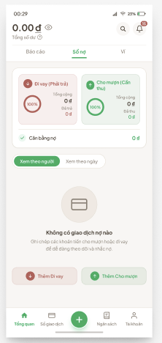
Hình 21: Tổng quan – tab Sổ nợ
(Nguồn: Nhóm nghiên cứu)
Các vùng giao diện (từ trên xuống)
A. Vùng tiêu đề và thanh tab dùng chung; tab “Sổ nợ” được chọn.
B. Hai thẻ song song: “Đi vay” – phải trả (tông đỏ nhạt) và “Cho vay” – cần thu (tông xanh lá nhạt); mỗi thẻ có vòng tròn phần trăm, tổng cộng và số tiền còn lại.
C. Dòng “Cân bằng” thể hiện chênh lệch giữa hai bên.
D. Bộ chuyển chế độ xem: “Xem theo người” và “Xem theo ngày”.
E. Trạng thái rỗng “Không có giao dịch nợ nào”.
F. Hai nút hành động ở đáy: “Thêm đi vay” (tông đỏ) và “Thêm cho vay” (tông xanh lá).
Lý do thiết kế
Quyết định thiết kế | Lý do thiết kế (Design Rationale)
Hai thẻ Đi vay (phải trả) và Cho vay (cần thu) đặt cạnh nhau, tông màu đối lập | Người dùng nhận ra ngay hướng dòng tiền và dễ so sánh hai phía; tông đỏ nhạt cho khoản đi vay và tông xanh lá nhạt cho khoản cho vay lặp lại quy ước màu ngữ nghĩa của ứng dụng. (Nguyên tắc 4)
Vòng tròn phần trăm trong mỗi thẻ | Thể hiện tiến độ trả nợ hoặc thu hồi nợ bằng hình ảnh, kèm tổng cộng và số tiền còn lại, giúp nắm nhanh mà không phải đọc nhiều con số. (Nguyên tắc 2)
Dòng “Cân bằng” dưới hai thẻ | Trả lời câu hỏi “nhìn chung tôi đang nợ hay đang được nợ” bằng một con số duy nhất. (Nguyên tắc 2)
Hai chế độ xem “Xem theo người” và “Xem theo ngày” | Đáp ứng hai cách tra cứu công nợ: theo đối tượng (“tôi nợ ai, ai nợ tôi”) và theo thời gian (“khoản nào đến hạn khi nào”). Chế độ theo người dựa trên việc gắn đối tượng với giao dịch vay/nợ (mục 1.4.1.1.e). (Nguyên tắc 2)
Hai nút “Thêm đi vay” và “Thêm cho vay” tách riêng ở đáy màn hình, màu trùng với thẻ tương ứng | Rút ngắn đường tới biểu mẫu vay/nợ vì loại giao dịch được chọn sẵn; màu nút trùng màu thẻ giúp liên hệ rõ ràng; vị trí ở đáy màn hình nằm trong tầm với của ngón cái. (Nguyên tắc 1, 4, 7)
Trạng thái rỗng “Không có giao dịch nợ nào” | Khi chưa có khoản nợ, khu vực danh sách hiển thị thông báo cùng hai nút ở đáy để tạo khoản đầu tiên, thay vì để trống. (Nguyên tắc 6)
Bảng 26: Lý do thiết kế giao dịch vay nợ
(Nguồn: Nhóm nghiên cứu)
Luồng thao tác
Mục tiêu của người dùng: ghi nhận một khoản vay hoặc cho vay mới và theo dõi tình trạng công nợ.
Điều kiện tiên quyết: đã đăng nhập và đã có ít nhất một ví.
Bước | Hành động của người dùng | Phản hồi của hệ thống
1 | Từ Tổng quan, chọn tab “Sổ nợ”. | Hiển thị hai thẻ Đi vay / Cho vay, dòng Cân bằng và danh sách khoản nợ theo chế độ xem đang chọn.
2 | Chạm nút “Thêm đi vay” hoặc “Thêm cho vay”. | Mở biểu mẫu thêm giao dịch ở tab Vay / Nợ, với loại giao dịch (Đi vay hoặc Cho vay) được chọn sẵn.
3 | (Tùy chọn) Đổi loại giao dịch trong sáu loại: Cho vay, Thu nợ, Thu lãi, Đi vay, Trả nợ, Trả lãi. | Hiển thị nhãn cho biết khoản tiền đi vào hay đi ra khỏi ví.
4 | Nhập số tiền; chọn ví, đối tượng (người vay), ngày giao dịch và ngày đến hạn; nhập ghi chú. | Kiểm tra dữ liệu: số tiền hợp lệ, ngày đến hạn không trước ngày giao dịch.
5 | Xác nhận lưu giao dịch. | Gửi yêu cầu lưu tới máy chủ; cập nhật số dư ví, các thẻ tổng hợp, vòng phần trăm và dòng Cân bằng.
6 | Ở tab Sổ nợ, chọn “Xem theo người” hoặc “Xem theo ngày”. | Hiển thị danh sách khoản nợ nhóm theo từng đối tượng hoặc theo thời gian, kèm tiến độ thanh toán.
Bảng 27: Luồng thao tác giao dịch vay nợ
(Nguồn: Nhóm nghiên cứu)
Trường hợp ngoại lệ
- Chưa có khoản nợ: hiển thị trạng thái rỗng và hai nút ở đáy để tạo khoản đầu tiên.
- Số tiền thu nợ hoặc trả nợ vượt số còn lại, hoặc ngày đến hạn không hợp lệ: báo lỗi tại trường tương ứng và không cho lưu.

2.4.4.5. Ngân sách (màn hình Mục tiêu chi tiêu)
Vai trò: đặt hạn mức chi theo tháng và theo từng danh mục, theo dõi mức sử dụng để điều chỉnh hành vi chi tiêu. Màn hình được truy cập từ mục “Ngân sách” trên thanh điều hướng.
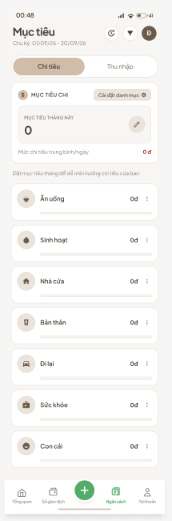
Hình 22: Màn hình Mục tiêu chi tiêu – tab Chi tiêu
(Nguồn: Nhóm nghiên cứu)
Các vùng giao diện (từ trên xuống)
A. Tiêu đề: tên màn hình, chu kỳ (01/09/26 – 30/09/26), nút làm mới, bộ lọc, ảnh đại diện.
B. Thanh tab Chi tiêu / Thu nhập.
C. Thẻ “Mục tiêu chi”: nút “Cài đặt danh mục”, khối “Mục tiêu tháng này” với nút bút chì chỉnh sửa, dòng thông tin mức chi trung bình mỗi ngày.
D. Dòng hướng dẫn nhắc chạm vào từng danh mục để đặt mục tiêu riêng.
E. Danh sách danh mục: Ăn uống, Sinh hoạt, Nhà cửa, Bản thân, Đi lại, Sức khỏe, Con cái…; mỗi dòng có biểu tượng, số tiền, menu ba chấm và thanh tiến độ mảnh.
Lý do thiết kế
Quyết định thiết kế | Lý do thiết kế (Design Rationale)
Cấu trúc hai tầng: mục tiêu của tháng, sau đó mục tiêu của từng danh mục | Phản ánh cách người dùng lập kế hoạch: ước lượng tổng mức chi trước, phân bổ chi tiết cho từng danh mục sau. (Nguyên tắc 2)
Nút bút chì cạnh số mục tiêu | Báo hiệu giá trị có thể sửa tại chỗ, không cần mở màn hình riêng. (Nguyên tắc 5)
Dòng hướng dẫn nhắc chạm vào từng danh mục để đặt mục tiêu riêng | Gợi ý thao tác ngay trên màn hình cho người dùng lần đầu, không cần tài liệu hướng dẫn. (Nguyên tắc 6)
Thanh tiến độ mảnh dưới mỗi danh mục, số tiền đặt bên phải | Hiển thị mức sử dụng so với hạn mức mà không chiếm diện tích; màu thanh tuân theo quy ước trạng thái ở Bảng 2.4.6. (Nguyên tắc 2, 4)
Thông tin mức chi trung bình mỗi ngày | Chuyển mục tiêu tháng thành một con số mà người dùng có thể dùng để điều chỉnh chi tiêu trong ngày. (Nguyên tắc 2)
Dùng chung thanh tab Chi tiêu / Thu nhập và vùng chu kỳ với màn hình Thống kê | Người dùng chuyển giữa lập kế hoạch và xem kết quả mà không phải học lại cách thao tác; chu kỳ hiển thị thống nhất giữa hai màn hình. (Nguyên tắc 5)
Bảng 28: Lý do thiết kế ngân sách
(Nguồn: Nhóm nghiên cứu)
Trạng thái | Biểu hiện | Ý nghĩa
Đúng kế hoạch | Màu xanh lá | Mức chi nằm trong hạn mức
Còn lại | Màu vàng | Nhắc số tiền còn lại của mục tiêu
Vượt kế hoạch | Màu đỏ | Mức chi vượt mục tiêu, hiển thị số tiền vượt
Bảng 29: Quy ước trạng thái mục tiêu
(Nguồn: Nhóm nghiên cứu)
Luồng thao tác
Mục tiêu của người dùng: đặt hạn mức chi cho tháng và cho từng danh mục, rồi theo dõi mức sử dụng.
Điều kiện tiên quyết: đã đăng nhập.
Bước | Hành động của người dùng | Phản hồi của hệ thống
1 | Chạm mục “Ngân sách” trên thanh điều hướng. | Hiển thị mục tiêu của chu kỳ hiện tại ở tab Chi tiêu cùng mức đã dùng của từng danh mục.
2 | Chạm nút bút chì ở khối “Mục tiêu tháng này”. | Mở ô nhập số tiền mục tiêu của tháng.
3 | Nhập số tiền và xác nhận. | Kiểm tra giá trị hợp lệ, lưu mục tiêu và cập nhật mức đã dùng so với mục tiêu ngay trên màn hình.
4 | Chạm vào một danh mục trong danh sách. | Mở ô nhập mục tiêu riêng cho danh mục đó.
5 | Nhập số tiền và xác nhận. | Lưu mục tiêu của danh mục; cập nhật thanh tiến độ và màu trạng thái theo mức đã dùng.
6 | Chạm menu ba chấm của một danh mục. | Hiển thị lựa chọn sửa hoặc xóa mục tiêu; xóa yêu cầu xác nhận qua hộp thoại.
Bảng 30: Luồng thao tác ngân sách
(Nguồn: Nhóm nghiên cứu)
Trường hợp ngoại lệ
- Số tiền mục tiêu không hợp lệ hoặc bằng 0: không cho lưu và báo lỗi tại ô nhập.
- Tổng mục tiêu các danh mục lớn hơn mục tiêu tháng: hiển thị cảnh báo để người dùng cân đối lại.
- Chưa đặt mục tiêu: hiển thị giá trị 0 kèm lời nhắc đặt mục tiêu.

2.4.4.6. Tài khoản và Cài đặt
Vai trò: nơi truy cập tài khoản, các thiết lập quản lý dữ liệu và nhắc nhở ghi chép.
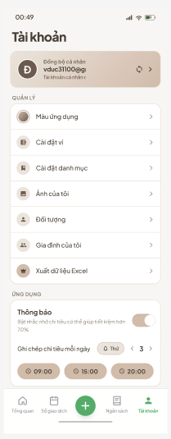
Hình 23: Màn hình Tài khoản (Cài đặt & Khác)
(Nguồn: Nhóm nghiên cứu)
Các vùng giao diện (từ trên xuống)
A. Tiêu đề “Tài khoản” và thẻ tài khoản: ảnh đại diện, email, trạng thái đồng bộ dữ liệu và nút đồng bộ.
B. Nhóm QUẢN LÝ: Màu ứng dụng, Cài đặt ví, Cài đặt danh mục, Ảnh của tôi, Người vay, Gia đình của tôi, Xuất dữ liệu Excel.
C. Nhóm ỨNG DỤNG: công tắc “Thông báo” nhắc ghi chép, bộ chọn số lần nhắc mỗi ngày và các mốc giờ nhanh (09:00, 15:00, 20:00).
Lý do thiết kế
Quyết định thiết kế | Lý do thiết kế (Design Rationale)
Thẻ tài khoản đặt trên cùng, kèm trạng thái và nút đồng bộ | Người dùng luôn biết mình đang đăng nhập bằng tài khoản nào và dữ liệu đã được đồng bộ với máy chủ hay chưa. (Nguyên tắc 3)
Chia hai nhóm QUẢN LÝ và ỨNG DỤNG | Tiêu đề nhóm giúp tìm nhanh mục cần chỉnh, đồng thời tách thiết lập dữ liệu (ví, danh mục, người vay) khỏi thiết lập hành vi ứng dụng (thông báo). (Nguyên tắc 5)
Mỗi mục có biểu tượng và mũi tên | Báo hiệu đây là điểm vào một màn hình con, phân biệt với công tắc hoặc nút hành động. (Nguyên tắc 5)
Nhắc ghi chép với các mốc giờ chọn sẵn (09:00, 15:00, 20:00) | Hình thành thói quen ghi nhận hằng ngày mà không cần cấu hình phức tạp. (Nguyên tắc 1)
Gom Cài đặt ví, Cài đặt danh mục và Người vay vào nhóm Quản lý | Đây là dữ liệu thiết lập ít thay đổi nên được tách khỏi luồng sử dụng hằng ngày, giữ cho các mục trên thanh điều hướng gọn. (Nguyên tắc 1)
Bảng 31: Lý do thiết kế tài khoản
(Nguồn: Nhóm nghiên cứu)
Luồng thao tác
Mục tiêu của người dùng: kiểm tra trạng thái đồng bộ, bật nhắc ghi chép và truy cập các thiết lập quản lý dữ liệu. Điều kiện tiên quyết: đã đăng nhập.
Bước | Hành động của người dùng | Phản hồi của hệ thống
1 | Chạm mục “Tài khoản” trên thanh điều hướng. | Hiển thị thẻ tài khoản, nhóm Quản lý và nhóm Ứng dụng.
2 | Chạm nút đồng bộ ở thẻ tài khoản. | Đồng bộ dữ liệu với máy chủ và cập nhật trạng thái đồng bộ.
3 | Bật công tắc “Thông báo” và chọn mốc giờ nhắc. | Kích hoạt nhắc ghi chép và đặt lịch thông báo theo giờ đã chọn.
4 | Chạm “Cài đặt ví”, “Cài đặt danh mục” hoặc “Người vay”. | Mở màn hình quản lý tương ứng.
Bảng 32: Luồng thao tác tài khoản
(Nguồn: Nhóm nghiên cứu)
Các mục Màu ứng dụng, Ảnh của tôi, Gia đình của tôi và Xuất dữ liệu Excel là chức năng mở rộng; mức độ triển khai trong phạm vi bài tập lớn sẽ được nhóm xác định ở giai đoạn phát triển.

2.4.5. Luồng người dùng xuyên suốt (End-to-End User Flow)
Các luồng dưới đây nối các màn hình đã thiết kế thành những hành trình hoàn chỉnh, tương ứng với các nhóm nghiệp vụ trọng tâm của hệ thống: quản lý ví, quản lý giao dịch, quản lý ngân sách và quản lý vay/nợ. Mỗi luồng gồm sơ đồ các màn hình đi qua và phần mô tả mục tiêu, diễn biến, kết quả; chi tiết từng bước được trình bày ở mục 2.4.4 tương ứng.
Luồng 1: Thiết lập ví và ghi nhận giao dịch đầu tiên
Tổng quan – Tab Ví | ➜ | Thêm ví – Chọn loại | ➜ | Tạo ví – Nhập thông tin, Lưu | ➜ | Nút “+” – Thêm giao dịch | ➜ | Sổ giao dịch – Xem kết quả
Mục tiêu: thiết lập nguồn tiền đầu tiên và xác nhận ứng dụng ghi nhận đúng giao dịch đầu tiên.
Diễn biến: người dùng tạo ví phù hợp (Ví cơ bản hoặc Ví tiết kiệm), sau đó chạm “+” để ghi nhận giao dịch đầu tiên vào ví vừa tạo và kiểm tra lại trong Sổ giao dịch.
Kết quả: số dư ví và tổng số dư ở Tổng quan được cập nhật tương ứng với giao dịch vừa lưu (trừ khi ví được đặt “Không tính vào tổng”). Chi tiết: mục 2.4.4.2 và 2.4.4.3.
Luồng 2: Ghi nhận chi tiêu và theo dõi mục tiêu
Ngân sách – Đặt mục tiêu tháng | ➜ | Nút “+” – Thêm khoản chi | ➜ | Tổng quan – Xem báo cáo tháng này | ➜ | Thống kê – Chi tiêu theo danh mục | ➜ | Ngân sách – Điều chỉnh hạn mức
Mục tiêu: kiểm soát chi tiêu trong tháng so với hạn mức đã đặt.
Diễn biến: người dùng đặt mục tiêu chi của tháng, ghi nhận từng khoản chi qua biểu mẫu nhanh, theo dõi diễn biến thu – chi trên báo cáo ở Tổng quan, phân tích theo danh mục ở màn hình Thống kê và điều chỉnh hạn mức ở màn hình Ngân sách khi cần.
Kết quả: mỗi giao dịch được lưu làm thay đổi đồng thời số dư ví, báo cáo ở Tổng quan, Thống kê và thanh tiến độ ở Ngân sách; danh mục vượt hạn mức được cảnh báo bằng màu. Chi tiết: mục 2.4.4.1, 2.4.4.3, 2.4.4.5 và 2.4.4.6.
Luồng 3: Quản lý khoản vay / nợ
Tổng quan – Tab Sổ nợ | ➜ | Nút Thêm đi vay hoặc Thêm cho vay | ➜ | Biểu mẫu – Tab Vay / Nợ | ➜ | Lưu – Cập nhật ví | ➜ | Sổ nợ – Xem Cân bằng
Mục tiêu: ghi nhận một khoản vay hoặc cho vay và theo dõi tình trạng công nợ.
Diễn biến: người dùng ghi nhận khoản vay hoặc cho vay kèm đối tượng, ví và ngày đến hạn, sau đó theo dõi tổng nợ, tiến độ thanh toán và mức cân bằng theo từng người hoặc theo ngày tại tab Sổ nợ.
Kết quả: số dư ví thay đổi theo loại giao dịch (tiền vào hoặc ra khỏi ví) và các thẻ tổng hợp ở Sổ nợ được cập nhật. Chi tiết: mục 2.4.4.4.

2.4.6. Thiết kế các trạng thái giao diện và xử lý lỗi
Để đáp ứng yêu cầu xử lý lỗi (mất kết nối, dữ liệu không hợp lệ, lỗi máy chủ) ở mục 1.4.2.e, các màn hình có tải dữ liệu được thiết kế đủ các trạng thái sau:
Trạng thái | Cách hiển thị | Mục đích
Rỗng (Empty) | Hình minh họa, thông báo (“Chưa có giao dịch”, “Nhập giao dịch để xem báo cáo”, “Không có dữ liệu nào ở tháng: 09, 2026”) và nút hành động | Hướng dẫn bước tiếp theo, tránh màn hình trống
Đang tải (Loading) | Khung chờ cho thẻ và danh sách; vòng xoay trên nút khi gửi dữ liệu | Cho biết hệ thống đang xử lý, tránh gửi trùng
Lỗi kết nối / máy chủ | Thông báo dễ hiểu kèm nút “Thử lại” | Cho phép khôi phục mà không thoát màn hình
Lỗi nhập liệu | Viền đỏ và thông báo dưới ô nhập | Chỉ rõ vị trí và cách sửa
Cảnh báo mục tiêu | Đổi màu thông điệp và thanh tiến độ sang vàng / đỏ | Báo sớm để người dùng điều chỉnh
Thành công | Thông báo ngắn (Snackbar) ở cuối màn hình | Xác nhận hành động mà không chặn thao tác tiếp
Xác nhận thao tác nguy hiểm | Hộp thoại nêu rõ hậu quả, nút hủy và nút xác nhận khác màu | Phòng ngừa thao tác nhầm khi xóa
Bảng 33: Các trạng thái giao diện tiêu chuẩn
(Nguồn: Nhóm nghiên cứu)

2.4.7. Đối chiếu thiết kế với phạm vi chức năng
Bảng dưới đối chiếu các nhóm chức năng ở mục 1.4.1.1 với các màn hình đã thiết kế, làm cơ sở theo dõi tiến độ hoàn thiện giao diện. Các màn hình còn lại sẽ được thiết kế chi tiết trong giai đoạn hiện thực hóa, theo cùng hệ thống thành phần đã nêu ở mục 2.4.1.
Nhóm chức năng (1.4.1.1) | Màn hình đã thiết kế | Hoàn thiện ở giai đoạn hiện thực hóa
a) Quản lý tài khoản | Thẻ tài khoản trong màn Cài đặt & Khác | Đăng ký, đăng nhập, quên mật khẩu, đổi mật khẩu, đăng xuất
b) Quản lý ví | Thêm ví (chọn loại, ví cơ bản, ví tiết kiệm, chọn đơn vị tiền tệ); danh sách ví ở tab Ví | Chi tiết ví, xóa ví; trường ngày bắt đầu của ví tiết kiệm
c) Quản lý giao dịch | Sổ giao dịch; Thêm giao dịch mới và chọn ví; Sổ nợ | Chi tiết, sửa, xóa giao dịch; trường đối tượng; biểu mẫu vay/nợ với ngày đến hạn
d) Quản lý danh mục | Danh mục trong biểu mẫu giao dịch và màn Ngân sách; mục Cài đặt danh mục | Danh sách và biểu mẫu thêm/sửa danh mục
e) Quản lý đối tượng | Mục Người vay; chế độ “Xem theo người vay” ở Sổ nợ | Danh sách, biểu mẫu, chọn đối tượng khi nhập giao dịch
f) Quản lý ngân sách | Màn hình Mục tiêu (theo tháng và theo danh mục) | Biểu mẫu chọn danh mục và ví áp dụng; chi tiết ngân sách
g) Dashboard | Tổng quan: số dư, ví, báo cáo chi tiêu và xu hướng thu – chi, sổ nợ | Khối giao dịch gần đây; tình hình sử dụng ngân sách; chi tiêu theo danh mục
h) Thống kê và báo cáo | Báo cáo tuần / tháng, xu hướng thu – chi, Thống kê – Chi tiêu | Tab Thu nhập; biểu đồ chi tiêu theo danh mục
i) Tìm kiếm và lọc | Biểu tượng tìm kiếm ở Tổng quan và Sổ giao dịch | Màn hình lọc theo loại, danh mục, khoảng thời gian; sắp xếp theo thời gian hoặc số tiền
Bảng 34: Ma trận đối chiếu chức năng – màn hình
(Nguồn: Nhóm nghiên cứu)

2.4.8. Tổng kết
Thiết kế giao diện tập trung vào ba định hướng: nhập liệu nhanh (nút “+” trung tâm, biểu mẫu bottom sheet với giá trị mặc định và nút cộng nhanh), đọc số liệu nhanh (Tổng quan với báo cáo lướt được, mục tiêu chi, Sổ nợ, Thống kê) và nhất quán (thanh tab, màu ngữ nghĩa, thẻ, trạng thái rỗng và thanh điều hướng dùng chung). Các nhóm nghiệp vụ trọng tâm là quản lý ví, quản lý giao dịch, quản lý vay/nợ và quản lý ngân sách liên kết chặt chẽ: ví chứa tiền, giao dịch làm thay đổi số dư ví, và ngân sách theo dõi giao dịch chi tiêu theo danh mục. Các mockup và luồng thao tác trong mục này là cơ sở để hiện thực hóa giao diện bằng Flutter và kiểm thử khả năng sử dụng ở các giai đoạn tiếp theo.

2.5. Kế hoạch triển khai Test luồng

2.5.1. Mục đích
Kế hoạch triển khai Test flow được xây dựng nhằm xác định trình tự thực hiện kiểm thử đối với các chức năng chính của ứng dụng quản lý chi tiêu cá nhân. Việc kiểm thử tập trung vào việc xác định chức năng có hoạt động đúng theo yêu cầu, dữ liệu được xử lý chính xác và hệ thống có phản hồi phù hợp khi người dùng nhập dữ liệu không hợp lệ. Do hệ thống được xây dựng theo mô hình Client – Server gồm Flutter App, RESTful API, Node.js + Express.js và MongoDB, quá trình kiểm thử cần xem xét cả thao tác trên giao diện ứng dụng và kết quả xử lý dữ liệu giữa các thành phần của hệ thống.

2.5.2. Phạm vi kiểm thử
Trong phạm vi Test flow, nhóm tập trung kiểm thử ba luồng chức năng chính:
a) Quản lý ví cơ bản
- Thêm ví.
- Xem thông tin ví.
- Chỉnh sửa thông tin ví.
- Xóa ví.
- Kiểm tra tính hợp lệ của các thông tin bắt buộc như tên ví, đơn vị tiền tệ và số tiền hiện có.
b) Quản lý danh mục thu nhập và chi tiêu
- Thêm danh mục.
- Xem danh sách danh mục.
- Chỉnh sửa danh mục.
- Xóa danh mục.
- Kiểm tra việc phân loại danh mục thu nhập và chi tiêu.
c) Quản lý giao dịch thu nhập và chi tiêu
- Thêm giao dịch.
- Xem danh sách giao dịch.
- Chỉnh sửa giao dịch.
- Xóa giao dịch.
- Kiểm tra số tiền, ngày giao dịch, ví và danh mục.
- Kiểm tra sự thay đổi số dư ví sau khi giao dịch được ghi nhận.
Các chức năng trên được lựa chọn vì đây là những chức năng cốt lõi liên quan trực tiếp đến việc quản lý nguồn tiền và ghi nhận thu – chi của ứng dụng. Trong tài liệu dự án, giao dịch được liên kết với ví và danh mục để phục vụ việc cập nhật số dư, phân loại và thống kê dữ liệu.

2.5.3. Quy trình triển khai Test flow
Quá trình kiểm thử được thực hiện theo trình tự: Chuẩn bị → Xác định dữ liệu kiểm thử → Thực hiện kiểm thử → Ghi nhận kết quả → Xử lý lỗi → Kiểm thử lại → Đánh giá kết quả

Bước | Nội dung thực hiện | Kết quả mong đợi
1. Chuẩn bị | Chuẩn bị ứng dụng, Backend, MongoDB và dữ liệu kiểm thử cần thiết | Môi trường kiểm thử hoạt động bình thường
2. Xác định dữ liệu | Xác định dữ liệu hợp lệ và không hợp lệ cho từng chức năng | Có đầy đủ dữ liệu phục vụ kiểm thử
3. Thực hiện kiểm thử | Thực hiện các bước theo từng Test Case đã thiết kế | Ghi nhận kết quả thực tế của hệ thống
4. Ghi nhận kết quả | So sánh kết quả thực tế với kết quả mong đợi | Xác định Test Case Pass hoặc Fail
5. Xử lý lỗi | Nếu phát hiện lỗi, ghi nhận lỗi và chuyển cho thành viên phụ trách xử lý | Lỗi được xác định và sửa chữa
6. Kiểm thử lại | Thực hiện lại Test Case đã Fail sau khi lỗi được sửa | Xác nhận lỗi đã được khắc phục
7. Đánh giá | Tổng hợp kết quả kiểm thử của các chức năng | Đánh giá mức độ hoàn thành của chức năng
Bảng 35: Quy trình triển khai test flow
(Nguồn: Nhóm nghiên cứu)

2.5.4. Test flow 1 – Quản lý ví cơ bản
Luồng kiểm thử: Đăng nhập → Mở chức năng quản lý ví → Thêm ví → Kiểm tra thông tin ví → Chỉnh sửa ví → Kiểm tra lại → Xóa ví → Kiểm tra danh sách
Đối với chức năng thêm ví, nhóm kiểm tra cả trường hợp nhập đầy đủ dữ liệu hợp lệ và trường hợp bỏ trống hoặc nhập dữ liệu không hợp lệ. Theo yêu cầu của hệ thống, ví cơ bản phải có tên ví, đơn vị tiền tệ và số tiền hiện có.
Sau khi thêm thành công, nhóm kiểm tra thông tin hiển thị trên ứng dụng và dữ liệu tương ứng được lưu vào hệ thống. Tiếp theo, thực hiện chỉnh sửa thông tin ví và kiểm tra dữ liệu sau khi cập nhật. Cuối cùng, thực hiện xóa ví và kiểm tra ví đã được loại khỏi danh sách.
Kết quả cần kiểm tra:
- Ví được tạo đúng thông tin.
- Không cho phép lưu khi thiếu thông tin bắt buộc.
- Thông tin sau khi chỉnh sửa được cập nhật chính xác.
- Ví được xóa đúng theo yêu cầu.
- Dữ liệu giữa ứng dụng và cơ sở dữ liệu được cập nhật thống nhất.

2.5.5. Test flow 2 – Quản lý danh mục
Luồng kiểm thử: Đăng nhập → Mở quản lý danh mục → Thêm danh mục → Kiểm tra danh sách → Chỉnh sửa danh mục → Kiểm tra lại → Xóa danh mục
Nhóm thực hiện kiểm thử việc tạo các danh mục phục vụ phân loại giao dịch thu nhập và chi tiêu. Sau khi tạo danh mục, kiểm tra danh mục có xuất hiện đúng trong danh sách hay không. Tiếp tục kiểm tra chức năng chỉnh sửa và xóa danh mục.
Bên cạnh thao tác CRUD, nhóm kiểm tra việc phân loại danh mục để bảo đảm danh mục được xác định đúng loại và có thể được sử dụng khi tạo giao dịch. Chức năng quản lý danh mục trong phạm vi dự án bao gồm thêm, chỉnh sửa, xóa và xem danh mục.
Kết quả cần kiểm tra:
- Thêm danh mục thành công với dữ liệu hợp lệ.
- Hệ thống xử lý phù hợp khi dữ liệu danh mục không hợp lệ.
- Danh mục được hiển thị đúng loại.
- Chỉnh sửa danh mục cập nhật đúng dữ liệu.
- Xóa danh mục thực hiện đúng yêu cầu.
- Danh mục có thể được lựa chọn khi tạo giao dịch.

2.5.6. Test flow 3 – Quản lý giao dịch thu nhập và chi tiêu
Luồng kiểm thử: Đăng nhập → Mở quản lý giao dịch → Chọn loại giao dịch → Nhập thông tin → Chọn ví + danh mục → Lưu giao dịch → Kiểm tra giao dịch → Kiểm tra số dư ví
Đây là luồng kiểm thử quan trọng vì giao dịch có liên quan trực tiếp đến số dư của ví. Theo phạm vi dự án, mỗi giao dịch thu nhập hoặc chi tiêu có các thông tin như số tiền, ngày giao dịch, ghi chú, ví và danh mục. Việc gắn giao dịch với ví nhằm phản ánh sự thay đổi số dư của ví.
Nhóm thực hiện kiểm thử với cả giao dịch thu nhập và giao dịch chi tiêu. Sau khi lưu giao dịch, kiểm tra giao dịch có được hiển thị đúng trong danh sách hay không và kiểm tra số dư ví có thay đổi tương ứng hay không.
Tiếp theo, thực hiện chỉnh sửa giao dịch và kiểm tra lại dữ liệu giao dịch cũng như số dư ví. Cuối cùng, xóa giao dịch và kiểm tra hệ thống có cập nhật lại số dư phù hợp hay không.
Kết quả cần kiểm tra:
- Giao dịch được tạo thành công khi dữ liệu hợp lệ.
- Hệ thống kiểm tra các trường dữ liệu bắt buộc.
- Giao dịch được gắn đúng với ví và danh mục.
- Giao dịch thu nhập làm thay đổi số dư theo đúng nghiệp vụ.
- Giao dịch chi tiêu làm thay đổi số dư theo đúng nghiệp vụ.
- Chỉnh sửa giao dịch cập nhật đúng dữ liệu và số dư.
- Xóa giao dịch cập nhật lại số dư chính xác.
- Dữ liệu giao dịch được lưu và truy xuất đúng từ hệ thống.

2.5.7. Kiểm thử và xử lý lỗi
Trong quá trình thực hiện Test flow, nếu kết quả thực tế không giống kết quả mong đợi, nhóm ghi nhận Test Case ở trạng thái Fail và xác định nguyên nhân lỗi. Các lỗi có thể được phân loại theo phạm vi phát sinh như:
- Lỗi giao diện hoặc thao tác trên ứng dụng Flutter.
- Lỗi xử lý nghiệp vụ tại Backend.
- Lỗi giao tiếp giữa Flutter và RESTful API.
- Lỗi lưu trữ hoặc truy xuất dữ liệu MongoDB.
- Lỗi kiểm tra dữ liệu đầu vào.
Sau khi thành viên phụ trách sửa lỗi, nhóm thực hiện Retest đối với Test Case đã Fail. Đồng thời, các chức năng có liên quan được kiểm tra lại để hạn chế việc sửa một lỗi làm phát sinh lỗi mới.

2.5.8. Tiêu chí hoàn thành kiểm thử
Test flow được đánh giá hoàn thành khi:
- Các Test Case thuộc ba luồng chức năng chính đã được thực hiện.
- Các trường hợp dữ liệu hợp lệ và không hợp lệ quan trọng đã được kiểm tra.
- Các lỗi phát hiện trong quá trình kiểm thử đã được ghi nhận và xử lý.
- Các Test Case bị Fail đã được kiểm thử lại sau khi sửa lỗi.
- Dữ liệu giữa giao diện, Backend và MongoDB được kiểm tra và đảm bảo tính nhất quán.
- Các chức năng chính đáp ứng yêu cầu đã xác định trước khi hoàn thiện và bàn giao sản phẩm.
Việc kiểm thử trước khi hoàn thành và bàn giao phù hợp với yêu cầu kỹ thuật của dự án, trong đó các chức năng chính phải được kiểm thử để phát hiện và xử lý lỗi phát sinh trong quá trình sử dụng.

2.5.9. Công cụ hỗ trợ kiểm thử
Công cụ | Mục đích
Android Studio / Visual Studio Code | Chạy và kiểm tra ứng dụng Flutter
Postman | Gửi request và kiểm tra hoạt động của RESTful API
MongoDB | Kiểm tra dữ liệu được lưu trữ và truy xuất
GitHub | Quản lý phiên bản và phối hợp mã nguồn
Bảng 36: Công cụ hỗ trợ kiểm thử
(Nguồn: Nhóm nghiên cứu)

2.6. Mức độ đóng góp của thành viên (Team Contributions)
STT | Mã sinh viên | Họ và tên | Nhiệm vụ | Mức độ đóng góp
1 | 26A4040715 | Đinh Tuấn Dũng | Phần 1: Báo cáo đề xuất dự án, 2.5. Kế hoạch triển khai test luồng | 16.67%
2 | 26A4041174 | Trần Văn Đức | 2.4. Thiết kế giao diện người dùng | 16.67%
3 | 26A4041168 | Hoàng Anh Đức | 2.2.3. Sơ đồ Tuần tự (Sequence Diagram) | 16.67%
4 | 26A4041651 | Hoàng Đức Nhiệm | 2.2.1. Sơ đồ Use case (Usecase Diagram) | 16.67%
5 | 26A4041183 | Đỗ Minh Hiếu | 2.3. Thiết kế cơ sở dữ liệu (Database Design) | 16.67%
6 | 26A4041180 | Trần Mạnh Hải | 2.2.2. Sơ đồ Lớp (Class Diagram) | 16.67%
Bảng 37: Mức độ đóng góp của thành viên
(Nguồn: Nhóm nghiên cứu)

